|  |  |
| --- | --- |
|  | **МИНИСТЕРСТВО СЕЛЬСКОГО ХОЗЯЙСТВА РОССИЙСКОЙ ФЕДЕРАЦИИ**  Федеральное государственное Бюджетное образовательное учреждение высшего образования  **«российский государственный аграрный университет –**  **МСха имени К.А. Тимирязева»**  **(ФГБОУ ВО ргау - МСХА имени К.А. Тимирязева)** |

Институт экономики и управления АПК

Кафедра экономической безопасности, анализа и аудита

**Комплексный анализ хозяйственной деятельности**

**КУРСОВОЙ ПРОЕКТ**

на тему: Анализ денежных потоков АО «Россельхозбанк»

Выполнил

студент 4 курса Д-Э 407 группы Скворцов Артём Андреевич

ФИО

Дата регистрации КП

на кафедре ___________

Допущен к защите

Руководитель:

к.э.н., доцент Ефимова Л.А.

ученая степень, ученое звание, ФИО

Члены комиссии:

______________________ _______

ученая степень, ученое звание, ФИО подпись

______________________ _______

ученая степень, ученое звание, ФИО подпись

______________________ _______

ученая степень, ученое звание, ФИО подпись

Оценка ___________________

Дата защиты_______________

**Москва, 2021**

**РЕЦЕНЗИЯ**

на курсовой проект студента

Федерального государственного бюджетного образовательного учреждения высшего образования «Российский государственный аграрный университет – МСХА имени К.А. Тимирязева»

Студент: Скворцов Артём Андреевич

Учебная дисциплина: Комплексный анализ хозяйственной деятельности

Тема курсового проекта: Анализ денежных потоков АО «Россельхозбанк»

**Полнота раскрытия темы:**  в курсовом проекте сделан теоретический обзор, исследования нормативно-правового регулирования и методических подходов к анализу денежных потоков экономического субъекта, дана организационно-экономическая характеристика, осуществлен анализ финансово-хозяйственной деятельности и финансового состояния АО «Россельхозбанк». В третьей главе проведен анализ движения денежных потоков, разработан программный продукт «Анализ денежных потоков», проведена оценка управления денежными потоками и даны рекомендации по повышению эффективности управления денежными потоками

**Оформление:** курсовой проект структурирован в соответствии с утвержденными методическими рекомендациями кафедры экономической безопасности, анализа и аудита, индивидуальным заданием.

**Замечания:** стилистические неточности.

Курсовой проект отвечает предъявляемым к нему требованиям и заслуживает__________________________________ оценки

(отличной, хорошей, удовлетворительной, не удовлетворительной)

Рецензент Ефимова Л.А., к.э.н., доцент кафедры экономической безопасности, анализа и аудита РГАУ-МСХА имени К.А. Тимирязева

(фамилия, имя, отчество, уч.степень, уч.звание, должность, место работы)

Дата: «____» __________ 20___ г. Подпись: ___________________

МИНИСТЕРСТВО СЕЛЬСКОГО ХОЗЯЙСТВА

РОССИЙСКОЙ ФЕДЕРАЦИИ

Российский государственный аграрный университет – МСха

имени К.А. Тимирязева

Институт экономики и управления АПК

Кафедра прикладной информатики

**ЗАДАНИЕ**

**НА КУРСОВОЙ ПРОЕКТ (КП)**

**Обучающийся** Скворцов Артём Андреевич

**Тема КП** Анализ денежных потоков АО «Россельхозбанк»

**Исходные данные к работе** Устав, Бухгалтерский баланс за 2018-2020 гг., Отчет о финансовых результатах 2018-2020 гг., Отчет о движении денежных средств 2018-2020 гг., учебная и методическая литература, интернет-источники по теме исследования

Перечень подлежащих разработке в работе вопросов:

1. Теоретические, правовые и методические основы анализа движения денежных потоков

2. Краткая характеристика деятельности, анализ финансово-хозяйственной деятельности и анализ финансового состояния АО «Россельхозбанк»

3. Анализ движения денежных потоков, разработка программного продукта «Анализ денежных потоков» и рекомендации по повышению эффективности управления денежными потоками в АО «Россельхозбанк»

Перечень дополнительного материала

Дата выдачи задания «15» сентября 2021 г.

Руководитель (подпись, ФИО) / Ефимова Л.А.

Задание принял к исполнению (подпись обучающегося) __________________

«15» сентября 2021 г.

**Аннотация**

Федеральным государственным образовательным стандартом высшего образования по направлению 09.03.03 Прикладная информатика, направленность (профиль) Прикладная информатика в экономике, Учебным планом подготовки и примерной учебной программой по дисциплине «Комплексный анализ хозяйственной деятельности» предусмотрена курсовой проект.

Курсовой проект при подготовке бакалавров позволяет сформировать и развить у обучающихся общепрофессиональные (ОПК-1) и профессиональные (ПК-1, 6, 21) компетенции, обеспечивающие способность проводить обследование организаций, выявлять информационные потребности пользователей, формировать требования к информационной системе; использовать экономические методы исследований для анализа и оценки показателей финансово-хозяйственной деятельности хозяйствующих субъектов; проводить оценку экономических затрат и рисков при создании информационных систем для принятия управленческих решений.

Целью курсового проекта является закрепление теоретических знаний, использование нормативно-правовых источников и методических подходов к анализу денежных потоков АО «Россельхозбанк».

Для достижения цели курсового проекта необходимо выполнить следующие задачи:

1. изучение теоретических основ, правового регулирования и методических приемов анализа денежных потоков экономического субъекта;
2. дать краткую характеристику финансово-хозяйственной деятельности, провести анализ имущества и источников его формирования, анализ отчета о финансовых результатах в АО «Россельхозбанк»;
3. провести анализ финансового состояния АО «Россельхозбанк»;
4. провести анализ денежных потоков АО «Россельхозбанк»;
5. разработать программный продукт «Анализ денежных потоков» для АО «Россельхозбанк»;
6. дать рекомендации по повышению эффективности управления денежными потоками АО «Россельхозбанк».

Объектом исследования курсового проекта являются денежные потоки экономического субъекта.

Предметом исследования является АО «Россельхозбанк», основным видом деятельности по ОКВЭД является «Денежное посредничество прочее» [30].

Источниками информации являются учебные пособия, энциклопедии, научные статьи, интернет-источники, нормативно-правовые документы, бухгалтерская отчетность АО «Россельхозбанк» за 2018-2020 гг.

Методы исследования: сравнение, анализ, графический метод, коэффициентный анализ.

Структура работы: количество страниц – 78, количество таблиц – 13, рисунков – 27, приложений – 5. Библиографический список включает 49 наименований.

**Содержание**

Введение 3

1 Теоретические, правовые и методические основы анализа денежных потоков экономического субъекта 5

1.1 Денежные потоки экономического субъекта: сущность, правовая основа и объект анализа 5

1.2 Методические подходы к анализу денежных потоков экономического субъекта 15

1.3 Цифровой подход к анализу денежных потоков экономического субъекта 23

2 Организационно-экономическая характеристика АО «Россельхозбанк» 30

2.1 Краткая характеристика деятельности АО «Россельхозбанк» 30

2.2 Анализ имущества, источников его образования и финансовых результатов деятельности АО «Россельхозбанк» 37

2.3 Анализ финансового состояния АО «Россельхозбанк» 45

3 Анализ движения денежных потоков и рекомендации по повышению эффективности управления денежными потоками АО «Россельхозбанк» 52

3.1 Анализ движения денежных потоков АО «Россельхозбанк» 52

3.2 Разработка программного продукта «Анализ денежных потоков» для АО «Россельхозбанк» 57

3.3 Оценка управления денежными потоками и рекомендации по повышению эффективности управления денежными потоками АО «Россельхозбанк» 62

Заключение 70

Библиографический список 73

Приложение 79

# Введение

Денежный поток – это распределенное во времени движение денежных средств, возникающее в результате хозяйственной деятельности или отдельных операций субъекта [18].

Управление денежными потоками чрезвычайно важно в любом корпоративном бизнесе, будь то крупный или маленький. В современной экономике это более важно, чем когда-либо, из-за смещения перспектив роста и неопределенной экономической атмосферы. Управление денежными потоками для бизнеса можно обобщить как процесс мониторинга, анализа и оптимизации чистой суммы денежных поступлений за вычетом денежных затрат [47].

Главная цель управления денежными потоками – обеспечение достаточности положительных потоков для покрытия отрицательных, а также своевременность платежей и поступлений денежных средств.

Целью курсового проекта является закрепление теоретических знаний, использование нормативно-правовых источников и методических подходов к анализу денежных потоков экономического субъекта.

Для достижения цели курсового проекта необходимо выполнить следующие задачи:

1. изучение теоретических основ, правового регулирования и методических приемов анализа денежных потоков экономического субъекта;
2. дать краткую характеристику финансово-хозяйственной деятельности, провести анализ имущества и источников его формирования, анализ отчета о финансовых результатах в АО «Россельхозбанк»;
3. провести анализ финансового состояния АО «Россельхозбанк»;
4. провести анализ денежных потоков АО «Россельхозбанк»;
5. разработать программный продукт «Анализ денежных потоков» для АО «Россельхозбанк»;
6. дать рекомендации по повышению эффективности управления денежными потоками.

Объектом исследования курсового проекта являются денежные потоки экономического субъекта.

Предметом исследования является АО «Россельхозбанк», основным видом деятельности по ОКВЭД является «Денежное посредничество прочее» [32].

Источниками информации являются учебные пособия, энциклопедии, научные статьи, интернет-источники, нормативно-правовые документы, бухгалтерская отчетность АО «Россельхозбанк» за 2018-2020 гг.

Методы исследования: сравнение, анализ, графический метод, коэффициентный анализ.

Структура работы: количество страниц – 78, количество таблиц – 13, рисунков – 27, приложений – 5. Библиографический список включает 49 наименований.

# 1 Теоретические, правовые и методические основы анализа денежных потоков экономического субъекта

## 1.1 Денежные потоки экономического субъекта: сущность, правовая основа и объект анализа

На данный момент эксперты дают различные определения понятию «денежные потоки». Рассмотрим несколько из этих определений в таблице 1.1.1.

Таблица 1.1.1 – Определения «денежных потоков» [18,19,20,21,23]

|  |  |
| --- | --- |
| Автор, источник | Определение |
| Бартенев А.Ю. [18] | Денежный поток – это распределенное во времени движение денежных средств, возникающее в результате хозяйственной деятельности или отдельных операций субъекта. |
| Бланк А.И. [19] | Совокупность поступления и выбытия денежных средств за определенный период времени формируемых в процессе хозяйственной деятельности; движение, которое связано с факторами времени, риска и ликвидности. |
| Бочаров В.В., Леонтьев В.Е. [20] | Движение денежных средств (за счет которого – авт.) негативный результат от одного из видов хозяйственной деятельности предприятия должно компенсироваться положительным от другого. |
| Ван Хорн Дж. К. [21] | Потоки наличных денежных средств, которые имеют беспрерывный характер; это собственные оборотные денежные средства. |
| Ковалёв В.В. [23] | Множество распределенных во времени выплат (оттоков) и поступлений (притоков), понимаемых в широком смысле. В качестве элемента денежного потока может выступать доход, расход, прибыль, платеж и др. |

Обобщив, приведенный выше материал можно дать следующие определение денежным потокам.

Денежный поток – это непрерывное, распределенное во времени движение денежных средств, возникающее в результате хозяйственной деятельности, связанное с факторами времени, риска, ликвидности, а его элементами могут быть доход, расход, прибыль, платеж и т.д.

Денежные потоки могут классифицироваться по множеству признаков, например, по времени, направлению движения, методу начисления объема, стабильности временных интервалов, принятым стандартам учета. Представим классификацию денежных потоков на рисунке 1.1.1.

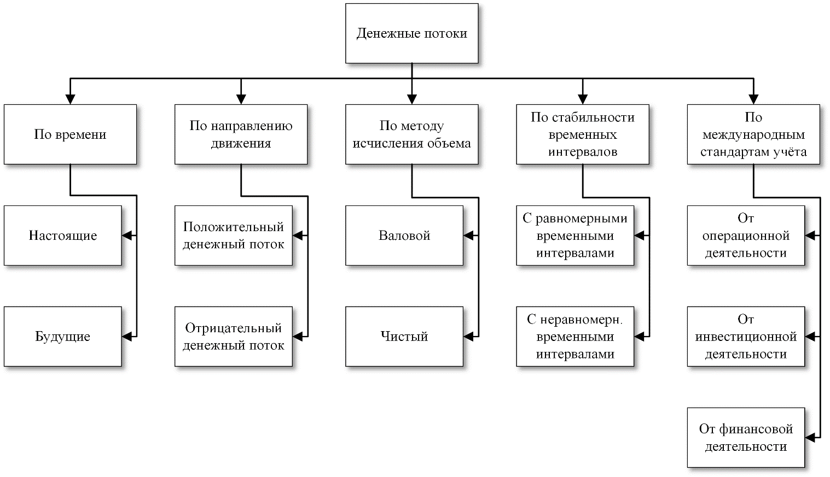

Рисунок 1.1.1 – Классификация денежных потоков (составлено автором по [28])

После представления классификации в графическом виде, дадим пояснения к каждой категории.

По времени, по методу оценки во времени различают следующие виды денежных потоков:

* настоящий – характеризует денежные потоки предприятия как единую сопоставимую величину, приведенную по стоимости к текущему моменту времени;
* будущий – характеризует денежные потоки предприятия как единую сопоставимую величину, приведенную по стоимости к конкретному предстоящему моменту времени.

По направленности движения денежных средств различают:

* положительный денежный поток, отражающий поступление денежных средств;
* отрицательный денежный поток, отражающий выплату денежных средств.

По методу исчисления объема денежные потоки подразделяют на:

* валовой, который характеризует всю совокупность поступлений или расходования денежных средств в рассматриваемом периоде времени;
* чистый, который показывает разницу между положительными и отрицательными денежными потоками (между поступлением и расходованием денежных средств) в рассматриваемом периоде времени.

По стабильности временных интервалов различают денежные потоки:

* с равномерными временными интервалами в рамках рассматриваемого периода (финансовая рента, или аннуитет);
* с неравномерными временными интервалами в рамках рассматриваемого периода (например, график лизинговых платежей за арендуемое имущество).

По видам хозяйственной деятельности в соответствии с международными стандартами учета различают денежные потоки:

* связанные с операционной (текущей) деятельностью предприятия, по своей сути это денежные потоки, которые обусловлены производственной, эксплуатационной, основной, обычной деятельностью предприятия, направленной на получение чистой прибыли за отчетный период.
* связанные с инвестиционной деятельностью, представлены вложением (возвратом) средств в капитальные активы, которые в будущих отчетных периодах призваны обеспечивать чистый приток денежных средств
* связанные с финансовой деятельностью, финансовая деятельность трактуется как деловая активность организации по привлечению новых внешних, незаработанных денежных средств, но предоставляемых дополнительно источников денежных капиталов со стороны собственника и заимодавцев.

Нормативное регулирование учета денежных потоков организации в Российской Федерации разделено на четыре блока [33].

К первому блоку относятся федеральные законы, кодексы РФ, Указы Президента, постановления правительства РФ. Нормативными документами первого блока, регулирующими потоки денежных средств в экономическом субъекте являются:

1. Конституция Российской Федерации [1];
2. Федеральный закон «О бухгалтерском учете» №402-ФЗ [5];
3. Федеральный закон «Об акционерных обществах» №208-ФЗ [7];
4. Федеральный закон «О несостоятельности (банкротстве)» №127-ФЗ [6];
5. Налоговый кодекс Российской Федерации [3];
6. Трудовой кодекс Российской Федерации [4];
7. Гражданский кодекс Российской Федерации [2];
8. Национальная программа «Цифровая экономика Российской Федерации» [9];
9. Ведомственный проект «Цифровое сельское хозяйство» [8].

Дадим описание каждому из представленных выше документов первого блока.

Конституция Российской Федерации была принята 12 декабря 1993 года на Всенародном голосовании. Является высшим нормативным актом РФ прямого действия. Конституция обладает высшей юридической силой, закрепляющей основы конституционного строя России, государственное устройство, образование представительных, исполнительных, судебных органов власти и систему местного самоуправления, права и свободы человека и гражданина, а также конституционные поправки и пересмотр Конституции.

Федеральный закон «О бухгалтерском учете» определяет основные объекты и понятия бухгалтерского учета, перечень юридических лиц, к которым применяется действие закона, а также перечень экономических субъектов, которые освобождаются настоящим законом от ведения бухгалтерского учета.

Федеральный закон «Об акционерных обществах» №208-ФЗ определяет порядок создания и правовое положение акционерных обществ, права и обязанности их акционеров, а также обеспечивает защиту прав и интересов акционеров. Федеральный закон распространяется на все акционерные общества, созданные или создаваемые на территории РФ. Особенности создания и правового положения акционерных обществ в сферах банковской, инвестиционной и страховой деятельности определяются федеральными законами. Согласно закону, акционерным обществом признается коммерческая организация, уставный капитал которой разделен на определенное число акций, удостоверяющих обязательственные права участников общества (акционеров) по отношению к обществу.

Федеральный закон «О несостоятельности (банкротстве)» №127-ФЗ – нормативный акт, регламентирующий основания признания судом юридического или физического лица несостоятельным (банкротом), порядок ликвидации юридического лица, а также очередность удовлетворения требований кредиторов.

Налоговый кодекс Российской Федерации (НК РФ) – кодифицированный законодательный акт, устанавливающий систему налогов и сборов в Российской Федерации.

Первая часть кодекса вступила в силу 1 января 1999 год, установив основные принципы уплаты сборов и налогообложения, например, методы и формы налогового контроля, права и обязанности налогоплательщиков, налоговых органов, налоговых агентов, ответственность за совершение налоговых правонарушений, виды налогов и сборов, взимаемых в Российской Федерации.

Вторая часть Кодекса вступила в силу 1 января 2001 года. Вторая часть устанавливает принципы исчисления и уплаты каждого из налогов и сборов, установленных Кодексом. Каждому налогу либо специальному налоговому режиму посвящена отдельная глава второй части Кодекса. Также отдельной главой установлен порядок исчисления и уплаты государственной пошлины. Кроме того, порядок исчисления и уплаты сборов за пользование объектами животного мира и за пользование объектами водных биологических ресурсов также установлен отдельной главой второй части Кодекса.

Трудовой кодекс Российской Федерации определяет трудовые отношения между работниками и работодателями и имеет приоритетное значение перед другими принятыми федеральными законами, связанными с трудовыми отношениями, с Указами Президента РФ, Постановлениями Правительства РФ и др.

Гражданский кодекс – кодифицированный нормативно-правовой акт, регулирующий гражданско-правовые отношения, имеющий приоритет перед другими федеральными законами и иными нормативными правовыми актами в сфере гражданского права. Указанный приоритет установлен в самом Гражданском кодексе. Нормы гражданского права, содержащиеся в других законах, должны соответствовать Гражданскому кодексу.

Национальная программа «Цифровая экономика Российской Федерации» имеет своей целью решение задач по обеспечению ускоренного внедрения цифровых технологий в экономике и социальной сфере, включает в себя несколько федеральных проектов:

* «Нормативное регулирование цифровой среды»
* «Кадры для цифровой экономики»;
* «Информационная инфраструктура»;
* «Информационная безопасность»;
* «Цифровые технологии»;
* «Цифровое государственное управление»;
* «Искусственный интеллект».

Ведомственный проект «Цифровое сельское хозяйство» позволит осуществить цифровую трансформацию сельского хозяйства посредством внедрения цифровых технологий и платформенных решений для обеспечения технологического прорыва в АПК и достижения роста производительности на «цифровых» сельскохозяйственных предприятиях в 2 раза к 2024 г.

Второй блок представлен различными положениями по бухгалтерскому учету (ПБУ). ПБУ представляют собой систему национальных стандартов бухгалтерского учета. К документам второго блока относятся:

1. Положение по бухгалтерскому учету «Бухгалтерская отчетность организации» (ПБУ 4/99) [10];
2. Положение по бухгалтерскому учету «Отчет о движении денежных средств» (ПБУ 23/2011) [11];
3. Положение по бухгалтерскому учету «Учетная политика организации» (ПБУ 1/2008) [14];
4. Положение по бухгалтерскому учету «Учет расходов по займам и кредитам» (ПБУ 15/2008) [13];
5. Положение по бухгалтерскому учету «Доходы организации» (ПБУ 9/99) [15];
6. Положение по бухгалтерскому учету «Расходы организации» (ПБУ 10/99) [12].

Положение по бухгалтерскому учету «Бухгалтерская отчетность организации» (ПБУ 4/99) устанавливает состав, содержание и методические основы формирования бухгалтерской отчетности организаций, являющихся юридическими лицами по законодательству Российской Федерации. Положение не применяется при формировании отчетности, разрабатываемой организацией для внутренних целей, отчетности, составляемой для государственного статистического наблюдения, отчетной информации, представляемой кредитной организации в соответствии с ее требованиями, и составления отчетной информации для иных специальных целей, если в правилах подготовки такой отчетности и информации не предусматривается использование настоящего Положения.

Положение по бухгалтерскому учету «Отчет о движении денежных средств» (ПБУ 23/2011) устанавливает правила составления отчета о движении денежных средств коммерческими организациями (за исключением кредитных организаций), являющихся юридическими лицами по законодательству Российской Федерации. применяется для составления отчета о движении денежных средств в случаях, когда составление, и (или) представление, и (или) публикация данного отчета предусмотрены законодательством Российской Федерации или нормативными правовыми актами, а также когда организация добровольно приняла решение о представлении и (или) публикации такого отчета.

Положение по бухгалтерскому учету «Учетная политика организации» (ПБУ 1/2008) устанавливает правила формирования (выбора или разработки) и раскрытия учетной политики организаций, являющихся юридическими лицами по законодательству Российской Федерации. Под учетной политикой организации понимается принятая ею совокупность способов ведения бухгалтерского учета - первичного наблюдения, стоимостного измерения, текущей группировки и итогового обобщения фактов хозяйственной деятельности. К способам ведения бухгалтерского учета относятся способы группировки и оценки фактов хозяйственной деятельности, погашения стоимости активов, организации документооборота, инвентаризации, применения счетов бухгалтерского учета, организации регистров бухгалтерского учета, обработки информации.

Положение по бухгалтерскому учету «Учет расходов по займам и кредитам» (ПБУ 15/2008) устанавливает особенности формирования в бухгалтерском учете и бухгалтерской отчетности информации о расходах, связанных с выполнением обязательств по полученным займам (включая привлечение заемных средств путем выдачи векселей, выпуска и продажи облигаций) и кредитам (в том числе товарным и коммерческим), организаций, являющихся юридическими лицами по законодательству Российской Федерации (за исключением кредитных организаций и государственных (муниципальных) учреждений).

Положение по бухгалтерскому учету «Доходы организации» (ПБУ 9/99) устанавливает правила формирования в бухгалтерском учете информации о доходах коммерческих организаций (кроме кредитных и страховых организаций), являющихся юридическими лицами по законодательству Российской Федерации. Доходами организации признается увеличение экономических выгод в результате поступления активов (денежных средств, иного имущества) и (или) погашения обязательств, приводящее к увеличению капитала этой организации, за исключением вкладов участников (собственников имущества).

Положение по бухгалтерскому учету «Расходы организации» (ПБУ 10/99) устанавливает правила формирования в бухгалтерском учете информации о расходах коммерческих организаций (кроме кредитных и страховых организаций), являющихся юридическими лицами по законодательству Российской Федерации. Расходами организации признается уменьшение экономических выгод в результате выбытия активов (денежных средств, иного имущества) и (или) возникновения обязательств, приводящее к уменьшению капитала этой организации, за исключением уменьшения вкладов по решению участников (собственников имущества).

Третий блок представлен Планом счетов, инструкциями по его применению, различными методическими указаниями по ведению бухучета, рекомендациями от госорганов. В третьем блоке можно выделить следующие документы:

1. Приказ Минфина РФ от 31.10.2000 №94н «Об утверждении Плана счетов бухгалтерского учета финансово-хозяйственной деятельности организаций и Инструкции по его применению» [17];
2. Приказ Минфина РФ от 13.10.2003 №91н «Об утверждении Методических указаний по бухгалтерскому учету основных средств» [16].

Приказ Минфина РФ от 31.10.2000 №94н «Об утверждении Плана счетов бухгалтерского учета финансово-хозяйственной деятельности организаций и Инструкции по его применению» устанавливает единые подходы к применению Плана счетов бухгалтерского учета финансово-хозяйственной деятельности организаций и отражению фактов хозяйственной деятельности на счетах бухгалтерского учета. В ней приведена краткая характеристика синтетических счетов и открываемых к ним субсчетов: раскрыты их структура и назначение, экономическое содержание обобщаемых на них фактов хозяйственной деятельности, порядок отражения наиболее распространенных фактов. Описание счетов бухгалтерского учета по разделам приводится в последовательности, предусмотренной Планом счетов бухгалтерского учета.

Приказ Минфина РФ от 13.10.2003 №91н «Об утверждении Методических указаний по бухгалтерскому учету основных средств». Настоящие Методические указания определяют порядок организации бухгалтерского учета основных средств в соответствии с Положением по бухгалтерскому учету «Учет основных средств» ПБУ 6/01, утвержденным Приказом Министерства финансов Российской Федерации

Четвертый блок – это локальные нормативные документы организации. Данные документы не должны противоречить документам трех других уровней. В АО «Россельхозбанк» к данному блоку относятся:

1. Информация о квалификации и опыте работы главного бухгалтера и заместителей главного бухгалтера АО «Россельхозбанк» [39];
2. Стратегия «Россельхозбанка» до 2025 года [44];
3. Устав АО «Россельхозбанк» [45].

Информация о квалификации и опыте работы главного бухгалтера и заместителей главного бухгалтера АО «Россельхозбанк» – приводится информация об образовании, учебном заведении, годе окончания, квалификации, специальности, ученой степени / ученом звании, предшествующей трудовой деятельности за 5 лет, должностные обязанности по предыдущим местам работы за 5 лет.

Стратегия «Россельхозбанка» до 2025 года – в данном документе проводится анализ предыдущей деятельности банка, а также предлагаются планы по развитию АО «Россельхозбанк». Приводится инфографика по числу офисов и инвестпроектов. Дается характеристика трендам в банковской сфере и трендам в АПК. Формируются стратегические цели: «опорный банк для АПК и сельских территорий», «эффективный конкурентный высокотехнологичный финансовый институт».

1. Устав АО «Россельхозбанк» – основной учредительный документ кредитной организации, регламентирующий все основные стороны деятельности банка. Устав в себя включает 12 основных разделов (общие положения, филиалы, представительства, дочерние и зависимые общества банка, участники банка, уставный капитал, операции банка, обеспечение интересов клиентов, кредитные ресурсы банка, порядок распределения прибыли банка и возмещения убытков, управление банком, учет и отчетность банка, ревизия и проверка деятельности банка, организация внутреннего контроля, реорганизация и ликвидация банка).

## 1.2 Методические подходы к анализу денежных потоков экономического субъекта

Для начала рассмотрения анализа денежных потоков, необходимо дать определение анализа. В научной среде есть несколько толкований данного термина, представим различные определения анализа денежных потоков в таблице 1.2.1.

Таблица 1.2.1 – Определения «анализа» денежных потоков

|  |  |
| --- | --- |
| Автор, источник | Определение анализа |
| Ильичёв Л.Ф., Федосеев П.Н., Ковалёв С.М., Панов В.Г. [22] | Процедура мысленного, а часто также и реального расчленения предмета (явления, процесса), свойства предмета (предметов) или отношения между предметами на части (признаки, свойства, отношения). |
| Константинов Ф.В. [29] | Операция расчленения вещи, явления, свойства или отношения между предметами на составные элементы, выполняемая в процессе познания и практической деятельности. |
| Савицкая Г.В. [27] | Это научное изучение предметов и явлений в их многообразных связях и взаимозависимостях. Под анализом понимают расчленение сложного явления или предмета на составные части, а также сопоставление и изучение общих и частных показателей. Таким образом, - это метод исследования, при помощи которого изучается причинные связи и зависимости между явлениями и частями целого. Как метод исследования анализ может быть химическим, математическим, экономическим, и т. д. |
| Стёпин В.С. [25] | Процедура мысленного, а часто и реального расчленения исследуемого объекта (предмета, явления, процесса), свойства предмета или отношения между предметами на части (признаки, свойства, отношения). |
| Шеремет А.Д. [30] | Это средство получения цельного знания о хозяйственной деятельности, знаний о бизнесе, понимания деятельности экономического субъекта; его ме­тодологическую основу составляют принципы материалистической диалектики и современного системного анализа, который в послед­ние годы получил широкое распространение и в экономическом анализе |

Из перечисленных в таблице 1.2.1 определений, можно сделать вывод, что анализ подразумевает разделение анализируемого предмета на составные части, значит следует выделить составные части денежного потока, то есть его показатели.

Рассмотрим основные из этих показателей:

1. Начисленные доходы (выручка от продажи товаров, продукции, работ, услуг, операционные, внереализационные и прочие доходы) – учетные доходы от обычной и иных видов деятельности за данный период, отражающие как денежные, так и неденежные формы, показанные по кредиту соответствующих счетов.
2. Начисленные расходы (себестоимость продукции, работ, товаров, операционные, внереализационные и прочие расходы) – учетные расходы от всех видов деятельности предприятия за период, отраженные по дебету соответствующих счетов.
3. Прибыль – разность между учетными доходами и начисленными расходами на производство и сбыт продукции и по другим видам деятельности.
4. Денежные доходы – это приток денежных средств, полученный в результате поступления на счета предприятия выручки от коммерческой деятельности, увеличения уставного капитала путем дополнительной эмиссии акций, полученных кредитов и займов, средств от выпуска корпоративных облигаций, целевого финансирования и поступлений и др.
5. Денежные расходы – это отток денежной наличности, который возникает вследствие покрытия текущих (эксплуатационных) затрат, инвестиционных расходов, платежей в бюджет и внебюджетные фонды, выплат дивидендов и процентов владельцам эмиссионных ценных бумаг, комиссионного вознаграждения посредникам и т.д.
6. Денежная прибыль (чистый денежный поток) – характеризует резерв денежной наличности, определяется как разница между всеми поступлениями и отчислениями денежных средств [28].
7. Бюджетное и другое целевое финансирование – это предоставление средств из государственных бюджетов различным субъектам хозяйствования на выполнение определенных мероприятии.

Целью анализа денежных потоков является увеличение прибыли экономического субъекта и обеспечение финансового равновесия предприятия путем балансирования поступления и выбытия денежных средств и их синхронизации во времени.

Существует несколько основных подходов к анализу денежных потоков, каждый из которых имеет свои задачи и возможности. Представим их в виде таблицы 1.2.2.

Таблица 1.2.2 – Методы анализа денежных потоков [24]

|  |  |
| --- | --- |
| Метод анализа | Задачи и возможности |
| Анализ денежных потоков прямым методом | • выявление величины недостатка (избытка) денежных средств • определение источников поступлений денежных средств и направлений выплат |
| Анализ денежных потоков косвенным методом | • выявление и оценка причин отклонения чистого остатка денежных средств от чистого финансового результата |
| Анализ денежных потоков на основе коэффициентов достаточности и эффективности | • расчет отклонения от плановых и базисных значений различных относительных показателей, характеризующих денежные потоки • оценка достаточности денежных средств для покрытия текущих и перспективных расходов • определение интервала самофинансирования • оценка эффективности операций по привлечению денежных средств • определение показателей оборачиваемости денежных средств |
| Анализ денежных потоков на основе дисперсионного анализа | • оценка синхронности денежных притоков и оттоков • оценка сбалансированности денежных поступлений и выплат |
| Использование моделей определения оптимального остатка денежных средств | • прогнозирование оптимального денежного остатка в соответствии с выбранной стратегией управления денежными средствами |
| Планирование движения денежных средств (с помощью платежного календаря) | • оценка перспективной возможности организации создавать положительные потоки денежных средств |

Для анализа будет использоваться метод на основе коэффициентов. На основе данных из таблицы 1.2.2, можно сделать вывод, что он предоставляет наибольшие возможности по анализу денежных потоков. С помощью коэффициентного анализа изучаются уровни и их отклонения от плановых и базисных значений различных относительных показателей, характеризующих денежные потоки, рассчитываются коэффициенты эффективности использования денежных средств организации. У большинства коэффициентов есть нормальные ограничения, что делает результаты коэффициентного анализа простыми в интерпретации. Это дает возможность неопытному пользователю интерпретировать результаты анализа денежных потоков.

Направления и показатели коэффициентного метода анализа представлены на рисунке 1.2.1.

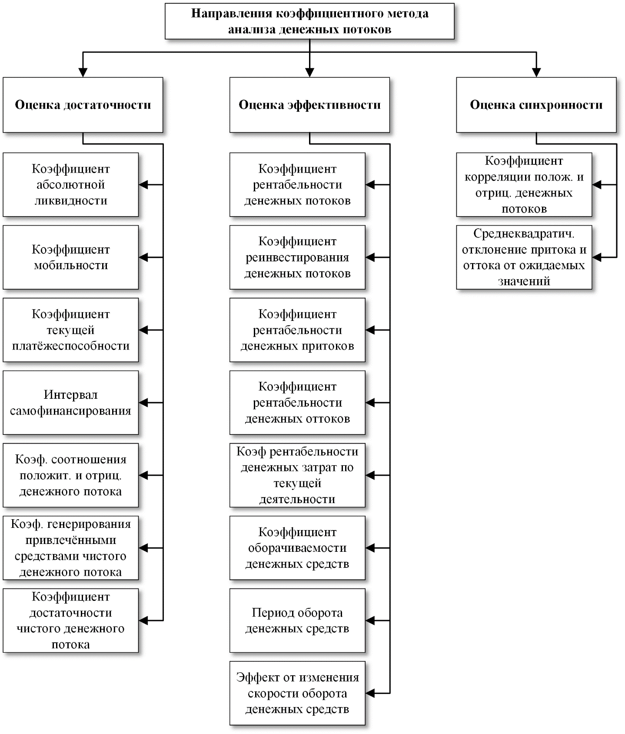

Рисунок 1.2.1 – Направления коэффициентного метода анализа денежных потоков (составлено автором по [24])

Начнем с разбора коэффициентов, используемых для оценки достаточности.

Коэффициент абсолютной ликвидности показывает в какой степени текущие обязательства организации могут быть одномоментно покрыты имеющимися в наличии у организации денежными средствами. Нормальным ограничением является 0,2 – 0,7. Вычисляется по формуле:

, (1.2.1)

где – денежные средства, тыс. руб.

– краткосрочные финансовые вложения, тыс. руб.

– краткосрочные обязательства, тыс. руб.

Коэффициент мобильности показывает, какая часть оборотных средств находится в мобильной форме, или, иными словами, долю денежных активов в общей сумме оборотных активов организации. Вычисляется по формуле:

, (1.2.2)

где – денежные средства, тыс. руб.

– краткосрочные финансовые вложения, тыс. руб.

– оборотные активы, тыс. руб.

Коэффициент текущей ликвидности показывает платежные возможности предприятия при условии своевременных расчетов с дебиторами, благоприятной реализации готовой продукции и т. д. Нормальное ограничение ≤ 2. Вычисляется по формуле:

, (1.2.3)

где – оборотные активы, тыс. руб.

– краткосрочные обязательства, тыс. руб.

Интервал самофинансирования (дни) показывает время (выраженное в днях), в течение которого организация может вести хозяйственную деятельность, обслуживая ее только имеющимися в ее распоряжении денежными средствами. Вычисляется по формуле:

, (1.2.4)

где – средний остаток денежных средств, тыс. руб.

– среднедневной остаток денежных средств, тыс. руб.

Коэффициент соотношения положительного и отрицательного денежного потока позволяет оценить возможность организации обеспечить выплату денежных средств только за счет притока денежных средств или за счет имевшего место на начало года остатка и притока денежных средств в анализируемом периоде. Нормальное ограничение ≥ 1. Вычисляется по формуле:

, (1.2.5)

где – положительный денежный поток (приток), тыс. руб.

– отрицательный денежный поток (отток), тыс. руб.

Коэффициент генерирования привлеченными средствами чистого денежного потока по текущей деятельности показывает степень превышения краткосрочными денежными обязательствами источника их покрытия: чистого денежного потока от текущей деятельности. Нормальное ограничение ≤ 1. Вычисляется по формуле:

, (1.2.6)

где – краткосрочные денежные обязательства, тыс. руб.

– чистый денежный поток от текущей деятельности, тыс. руб.

Коэффициент достаточности чистого денежного потока показывает часть задолженности по кредитам и займам, включая сумму процентов и основной долг, подлежащую уплате в отчетном году, дивидендов и прироста запасов, обеспеченных чистым денежным потоком по текущей деятельности. Вычисляется по формуле:

, (1.2.7)

где – чистый денежный поток до выплаты дивидендов, но после уплаты налогов;

– выплаты по долгосрочным кредитам и займам начисленные;

– прирост остатков запасов и затрат, тыс. руб.

– дивиденды начисленные, тыс. руб.

Рассмотрим коэффициенты эффективности денежных потоков, для расчета коэффициентов эффективности денежных потоков могут использоваться показатели чистой прибыли организации, прибыли от продаж, прибыли до налогообложения, показатели чистого денежного потока, показатель положительного денежного потока.

Коэффициент рентабельности денежных потоков оценивает способность компании создавать денежные потоки, отражает эффект от генерирования потоков денежных средств. Вычисляется по формуле:

, (1.2.8)

где – чистая прибыль организации за период, тыс. руб.

– средние денежные средства за период, тыс. руб.

Коэффициент рентабельности положительного денежного потока отражает эффект операций по привлечению денежных средств. Вычисляется по формуле:

, (1.2.9)

где – чистая прибыль организации за период, тыс. руб.

– положительный денежный поток (приток), тыс. руб.

Коэффициент рентабельности оттока денежных средств отражает эффект операций, связанных с расходованием денежных средств. Вычисляется по формуле:

, (1.2.10)

где – чистая прибыль организации за период, тыс. руб.

– отрицательный денежный поток (отток), тыс. руб.

Коэффициент рентабельности денежных затрат по текущей деятельности показывает рентабельность регулярных операций (по текущей деятельности), связанных с оттоком денежных средств. Вычисляется по формуле:

, (1.2.11)

где – чистая прибыль организации за период, тыс. руб.

– отрицательный денежный поток за период по текущей деятельности, тыс. руб.

Коэффициент оборачиваемости денежных средств показывает, сколько оборотов совершили денежные средства за отчетный период. Вычисляется по формуле:

, (1.2.12)

где – выручка, тыс. руб.

– средние денежные средства за период, тыс. руб.

Период оборота денежных средств показывает срок с момента поступления денег на расчетный счет до момента их выбытия. По его величине можно судить о достаточности денежных средств: если величина незначительная (несколько дней), то это говорит о финансовой неустойчивости, опасной при значительном объеме кредиторской задолженности

, (1.2.13)

где – средние денежные средства за период, тыс. руб.

– продолжительность отчетного периода, дней.

– выручка, тыс. руб.

Эффект от изменения скорости оборота отражает, сколько средств высвобождается в результате ускорения оборачиваемости денежных средств или дополнительно привлекается в результате замедления

, (1.2.14)

где – время оборота денежных средств в отчетном периоде, дней.

– время оборота денежных средств в базисном периоде, дней.

– выручка, тыс. руб.

– продолжительность отчетного периода, дней.

Для оценки синхронности используются следующие формулы.

Для определения степени сбалансированности денежных потоков за анализируемый период используется среднеквадратическое отклонение притока и оттока от наиболее ожидаемых значений:

, (1.2.15)

где – конкретное значение притока денежных средств, тыс. руб.

– среднее значение притока денежных средств за период, тыс. руб.

– общее количество поступлений.

, (1.2.16)

где – конкретное значение оттока денежных средств, тыс. руб.

– среднее значение оттока денежных средств за период, тыс. руб.

– общее количество оттоков.

Чем ниже значение среднеквадратического отклонения, тем меньшим колебаниям подвержены денежные потоки в анализируемом периоде.

Для оценки синхронности поступления и расходования денежных средств используется коэффициент корреляции положительных и отрицательных денежных потоков:

, (1.2.17)

где – конкретное значение оттока денежных средств, тыс. руб.

– среднеквадратическое отклонение притока, тыс. руб.

– среднеквадратическое отклонение оттока, тыс. руб.

Чем ближе значение коэффициента корреляции денежных потоков к единице, тем меньше разброс колебаний между значениями положительных и отрицательных денежных потоков, следовательно, меньше риск возникновения ситуации неплатежеспособности.

## 1.3 Цифровой подход к анализу денежных потоков экономического субъекта

Цифровой подход подразумевает внедрение информационной системы в процесс управления денежными потоками экономического субъекта и полную или частичную автоматизацию этого процесса. При цифровизации управления денежными потоками, их анализ будет осуществляться информационной системой, поэтому качество этого анализа зависит от требований, выдвинутых к программному обеспечению при его создании и внедрении. Представим эти требования на рисунке 1.3.1.

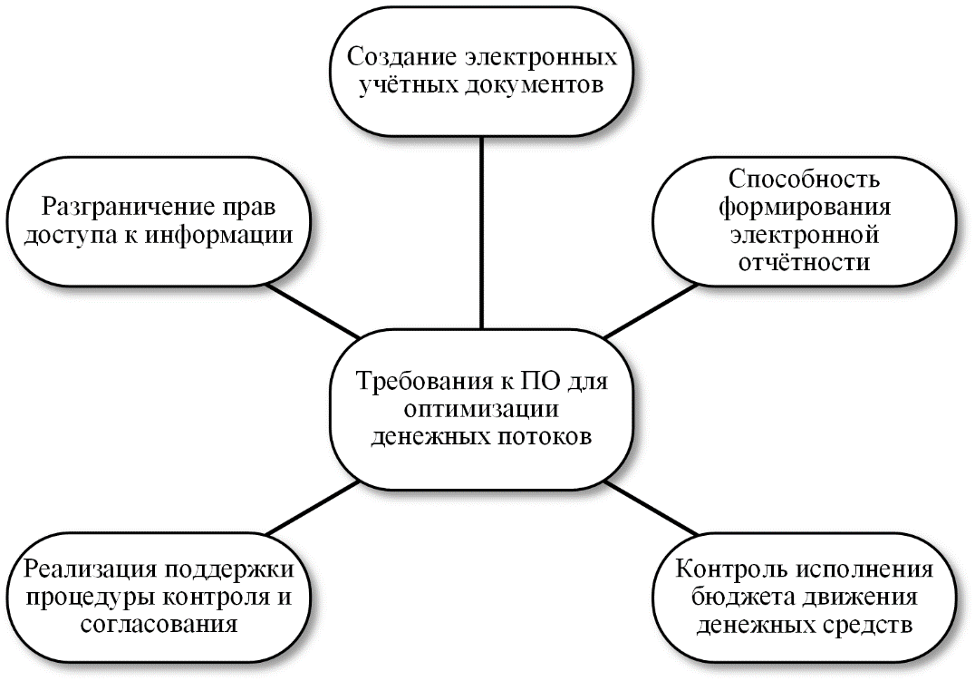

Рисунок 1.3.1 – Требования к информационной системе управления денежными потоками [26]

Согласно законодательству о бухгалтерском учете любая хозяйственная операция оформляется первичным учетным документом. На основе этих документов ведется бухгалтерский учет. К первичным учетным документам относятся товарные накладные, акты выполненных работ, бухгалтерские справки и т.д.

Разграничение доступа в автоматизированной системе заключается в разделении информации, циркулирующей в ней, на части и организации доступа к ней должностных лиц в соответствии с их функциональными обязанностями и полномочиями.

Процедура согласования документа – это подтверждение его необходимости, а также юридической, финансовой, экономической, технологической и методологической актуальности. Согласующие подписи, поставленные ответственными специалистами в своих областях, позволяют свести к минимуму принятие неверных и неграмотных решений, обеспечивают обязательность исполнения положений документа.

Бюджет движения денежных средств (БДДС) – это план движения наличных и безналичных денежных средств организации за определенный промежуток времени. Такой бюджет может составляться как по организации в целом, так и по ее отдельным подразделениям и центрам ответственности.

Электронная отчетность – это система электронного документооборота, осуществляемая с помощью интернета. Отчетность передается по каналам связи с использованием средств криптографической защиты информации. В этом случае нет необходимости дублирования отчетности на бумажном носителе, так как отправляемые документы заверяются электронно-цифровой подписью.

Примером программного обеспечения могут выступать автоматизированные системы управления, которые могут быть разработаны на одном предприятии, в группе компаний или холдинге. Для группы компаний и холдинга такие программы дают возможность оперативного отслеживания и контроля финансово-хозяйственной деятельности каждого предприятия, входящего в них. Данный аспект системы управления денежными потоками должен быть интегрирован в IT-среду предприятия. Следует отметить, что внедрение современных цифровых технологий минимизирует человеческий фактор, что значительно повышает производительность труда и сокращает количество возможных ошибок.

При разработке десктопного приложения рекомендуется использовать среду разработки Microsoft Visual Studio, в качестве языка программирования использовать C#, в качестве системы управления базами данных (СУБД) рекомендуется SQL Server Management Studio. При веб-разработке возможно использование среды разработки IntelliJ IDEA, языка программирования JavaScript или Python, в качестве СУБД рекомендуется MySQL или PostgreSQL.

Рассмотрим влияние нормативных документов на цифровизацию предприятий в Российской Федерации. В национальном проекте «Цифровая экономика» предусмотрено выделение 1634,9 млрд. руб. на цифровизацию в РФ. Проект рассчитан на сроки реализации с 01.10.2018 по 31.12.2024.

На рисунке 1.3.2 можно изучить инфографику бюджета национальной программы «Цифровая экономика» и входящих в нее проектов.

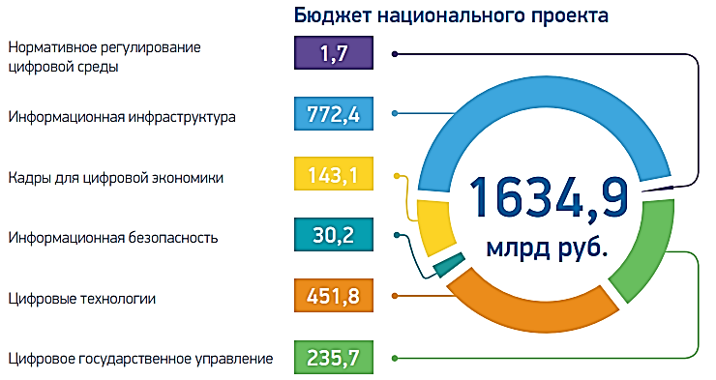

Рисунок 1.3.2 – Инфографика бюджета «Цифровой экономики» [38]

Цели и целевые показатели «Цифровой экономики»:

1. Увеличение внутренних затрат на развитие цифровой экономики за счет всех источников (по доле в ВВП) не менее чем в 3 раза по сравнению с 2017 г.
2. Создание устойчивой и безопасной информационно-телекоммуникационной инфраструктуры высокоскоростной передачи, обработки и хранения больших объемов данных, доступной для всех организаций и домохозяйств.
3. Использование преимущественно отечественного программного обеспечения государственными органами, органами местного самоуправления и организациями.

Согласно проекту, запланирован следующий календарь событий.

В 2019 году:

* Будет законодательно закреплен правовой статус российского сегмента сети Интернет, его инфраструктуры, порядок ее функционирования.
* Будет обеспечено нормативное регулирование развития цифровой экономики в части удаленной биометрической идентификации и облачной подписи, легализации смарт-контрактов, защиты прав потребителей для бизнес-ангелов, подходов к управлению общедоступными данными и государственными реестрами.
* Будет создана информационная система мониторинга и управления сетями связи общего пользования.
* Будет принят федеральный закон, регулирующий вопросы создания и функционирования особых правовых режимов в условиях цифровой экономики («регуляторных песочниц»).

В 2020 году:

* Будет создана система отраслевого регулирования использования киберфизических систем, включая «Интернет вещей».
* Будет законодательно обеспечена предустановка отечественных антивирусных программ на все персональные компьютеры, ввозимые и создаваемые на территории РФ.
* Компании-лидеры реализуют портфель проектов по разработке технологий и платформенных решений с общим объемом финансирования не менее 10 млрд руб.
* Будет разработана и введена в эксплуатацию государственная информационная система «Федеральный портал пространственных данных».

В 2021 году:

* Будут созданы корпоративные и отраслевые центры Государственной системы обнаружения, предупреждения и ликвидации последствий компьютерных атак (ГосСОПКА).
* Будет создана защищенная цифровая среда взаимодействия двойного назначения на базе отечественных технологий для работы в стандарте LTE-450 для нужд МВД России, МЧС России, Росгвардии.
* Будут созданы национальные стандарты обработки массивов больших данных.
* Органы государственной власти и органы местного самоуправления будут подключены к сети Интернет.

В 2022 году:

* Будет создана отечественная цифровая платформа сбора, обработки, хранения и распространения данных дистанционного зондирования Земли из космоса в рамках проекта «Цифровая Земля».

В 2023 году:

* Будет внедрен межведомственный электронный документооборот с применением электронной подписи в деятельность федеральных и региональных ОИВ.
* Будет создана платформа для обмена информацией между государством, гражданами, коммерческими и некоммерческими организациями (инфраструктура «Цифровой профиль»).

В 2024 году:

* Будет создана универсальная цифровая платформа инвентаризации, учета и контроля состояния всех видов энергоресурсов имущественных комплексов.
* Будет создана защищенная цифровая среда аудиовизуального взаимодействия государственных органов, организаций и граждан на федеральном, региональном и муниципальном уровнях.
* Начнет функционировать система распределенных ситуационных центров высших органов государственной власти.
* Начнет функционировать «электронный паспорт» гражданина Российской Федерации.
* Будет создана система спутниковой связи «Экспресс-РВ» с использованием космических аппаратов на высокоэллиптических орбитах.
* Будет создана единая электронная картографическая основа.

Проекты реализуются с разной степенью успешности. Например, в мае 2020 года стало известно, что мероприятия по развитию сетей связи 5G, созданию единой государственной облачной платформы, типового автоматизированного рабочего места госслужащего, венчурного фонда поддержки образовательных проектов не укладываются в заданные сроки. В частности, в первом квартале 2020 года полностью было достигнуто лишь 6 показателей из 231 запланированных. Примерно 150 отклонились от заданных сроков в процессе реализации, а почти 30% (66) – признаны невыполненными, распределившись по ключевым направлениям следующим образом [46]:

* Нормативное регулирование цифровой среды – не выполнено 9 проектов;
* Информационная инфраструктура – не выполнено 11 проектов;
* Кадры для цифровой экономики – не выполнено 10 проектов;
* Информационная безопасность – не выполнено 13 проектов;
* Цифровое государственное управление – не выполнено 20 проектов.

В банковской сфере использование цифровых технологий и анализа больших массивов данных позволяет создавать принципиально новые банковские продукты. «Цифровые» и технологические компании (финансовые технологические компании, телекоммуникационные игроки, ИT-компании) выходят на рынок финансовых услуг, а крупные традиционные банки создают экосистемы, ориентируясь на наиболее прибыльные составляющие внутри банковской цепочки создания стоимости и за ее пределами.

Основными направлениями продуктовых инноваций в банковской отрасли являются такие технологические и цифровые тренды, как анализ больших массивов данных, машинное обучение, углубленная аналитика, искусственный интеллект. Именно на основе сквозных технологий создаются принципиально новые, в том числе банковские продукты, обладающие коммерческим потенциалом, сервисы, возможности и услуги, требовавшие ранее личного присутствия физических и юридических лиц в банке, а теперь перешедшие в онлайн-среду, кастомизированные предложения, скидки, инвестиционные услуги и чат-боты для помощи клиентам в подборе продуктов. Основной мотивацией для выпуска продуктовых инноваций в банках является привлечение новых клиентов и удержание старых с помощью полного удовлетворения их потребностей.

# 2 Организационно-экономическая характеристика АО «Россельхозбанк»

## 2.1 Краткая характеристика деятельности АО «Россельхозбанк»

Акционерное общество «Российский Сельскохозяйственный банк» – один н из крупнейших банков в России. Созданный в 2000 году в целях развития национальной кредитно-финансовой системы агропромышленного сектора и сельских территорий Российской Федерации, сегодня это универсальный коммерческий банк, предоставляющий все виды банковских услуг и занимающий лидирующие позиции в финансировании агропромышленного комплекса России. 100% голосующих акций Банка принадлежат Российской Федерации в лице Федерального агентства по управлению государственным имуществом.

АО «Россельхозбанк» оказывает следующие услуги:

1. Частным лицам: кредиты на любые цели без обеспечения, ипотека с господдержкой, брокерское обслуживание, вклады, платежные сервисы и приложения;
2. Фермерам: кредитная поддержка для агробизнеса на всех этапах, доступ к онлайн агросервисам;
3. Малому и микробизнесу: Финансовая поддержка ИП и предприятий с годовым оборотом до 120 млн. рублей, акция «Счет в Вашу пользу», льготное кредитование исполнителей СПК, расчетно-кассовое обслуживание;
4. Среднему и крупному бизнесу: кредиты и кредитные решения для корпоративного бизнеса, льготное кредитование для пополнения оборотных средств, инвестиционный банк РСХБ, приобретение имущества в лизинг, торговый эквайринг, размещение свободных денежных средств, торговая система РСХБ‑НТ ПРО, бизнес-карты, конверсионные операции, поддержка бизнеса для преодоления последствий COVID-19;
5. Инвесторам: годовой отчет, сообщения эмитета, отчетность и финансовые результаты, информация о выпусках ценных бумаг [41].

Краткая информация об АО «Россельхозбанк» представлена в таблице 2.1.1.

Таблица 2.1.1 – Краткая характеристика АО «Россельхозбанк» (составлено автором по [45])

|  |  |
| --- | --- |
| Организационно – правовая форма и полное наименование | АО «Россельхозбанк» |
| Краткое наименование | РСХБ |
| Юридический адрес | 119034, город Москва, Гагаринский пер., д.3 |
| Почтовый адрес общества | 119034, город Москва, Гагаринский пер., д.3 |
| ИНН | 7725114488 |
| ОГРН | 1027700342890 |
| Генеральный директор (председатель правления) | Листов Борис Павлович |
| Главный бухгалтер | Романькова Екатерина Алексеевна |
| Телефон | 8 (800) 100-0-100 |

Данный банк организован в виде акционерного общества, однако контрольный пакет акций принадлежит Росимуществу, из этого проистекает, что помимо коммерческой деятельности, значимой задачей банка является финансовая поддержка агропромышленных предприятий по инициативе государства.

Основной услугой АО «Россельхозбанк» является выдача кредита физическим лицам. Процесс принятия решения по вопросу кредитования клиентских проектов и сделок в банках состоит из нескольких основных этапов.

Первый этап заключается в предварительном рассмотрении обращения клиента в банк с просьбой о предоставлении кредита. На данном этапе банком будет проведен «экспресс-анализ» запроса/проекта с помощью автоматизированной банковской системы и принято решение о кредитоспособности клиента. Необходимо подготовить и представить в банк заявку (письмо) и документы по проекту кредитования, которые необходимы для принятия решения. Если представленных документов будет недостаточно, то недостающие документы будут запрошены кредитным комитетам банка.

Второй этап: ручной анализ кредитоспособности возможного заемщика, и оценка качества заявки. При принятии положительного решения проводится тщательный анализ кредитоспособности заемщика на основе системы показателей и дается оценка кредитного риска.

Кредитоспособность характеризует сложившееся финансовое состояние клиента, которое дает возможность банку сделать правильный вывод об эффективности его работы, способности погасить кредит (включая проценты) в установленные кредитным договором сроки.

Третий этап заключается в консультации клиента и принятии окончательного решения о выдаче кредита.

Оформление кредитного договора и договоров залога, поручительства представляет собой заключительный этап. В случае положительного решения о выдаче кредита выполнения клиентом всех необходимых условий. Кредитный договор и сопутствующие договоры (договоры поручительства, залога и т.п.) подготавливаются кредитным инспектором банка.

Данный процесс представлен в нотации BPMN на рисунке 2.1.1.

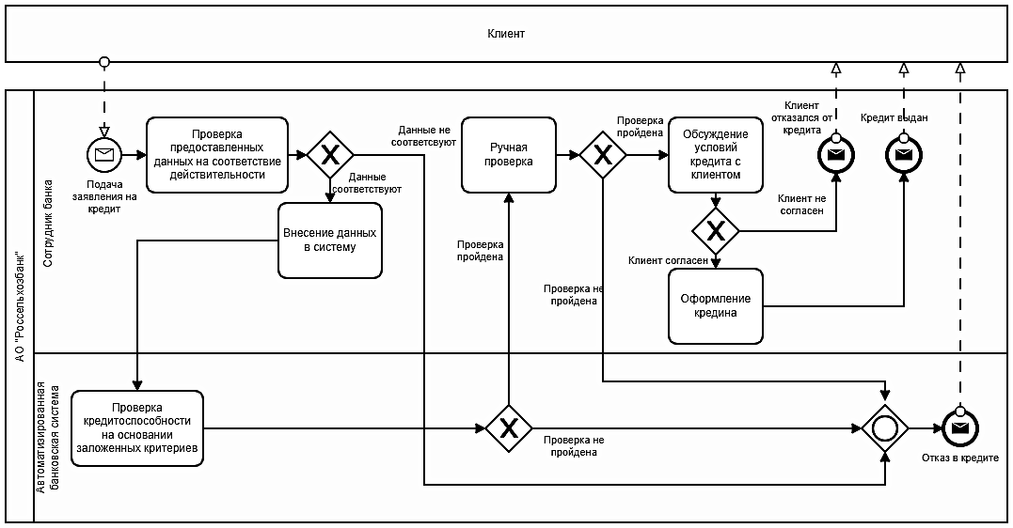

Рисунок 2.1.1 – Модель бизнес-процесса «Предоставление кредита физическим лицам» в нотации BPMN (составлено автором по [42])

В АО «Россельхозбанк» линейно-функциональная организационная структура. При данном виде структуры организация делиться по функциональному признаку (отделы), но в рамках отделов управляется линейно, то есть у каждого сотрудника непосредственно только один начальник. Высшим органом управления АО «Россельхозбанк» является Общее собрание акционеров. Банк проводит ежегодно годовое Общее собрание акционеров. Годовое Общее собрание акционеров проводится не ранее чем через два месяца и не позднее чем через шесть месяцев после окончания финансового года. Наблюдательный совет Банка, избираемый акционерами и им подотчетный, обеспечивает стратегическое управление и контроль над деятельностью исполнительных органов – Председателя Правления и Правления. Председатель Правления, члены Правления и заместители Председателя Правления осуществляют текущее руководство Банком и реализуют задачи, поставленные перед ними акционерами и Наблюдательным советом Банка. Организационная структура АО «Россельхозбанк» представлена на рисунке 2.1.2.

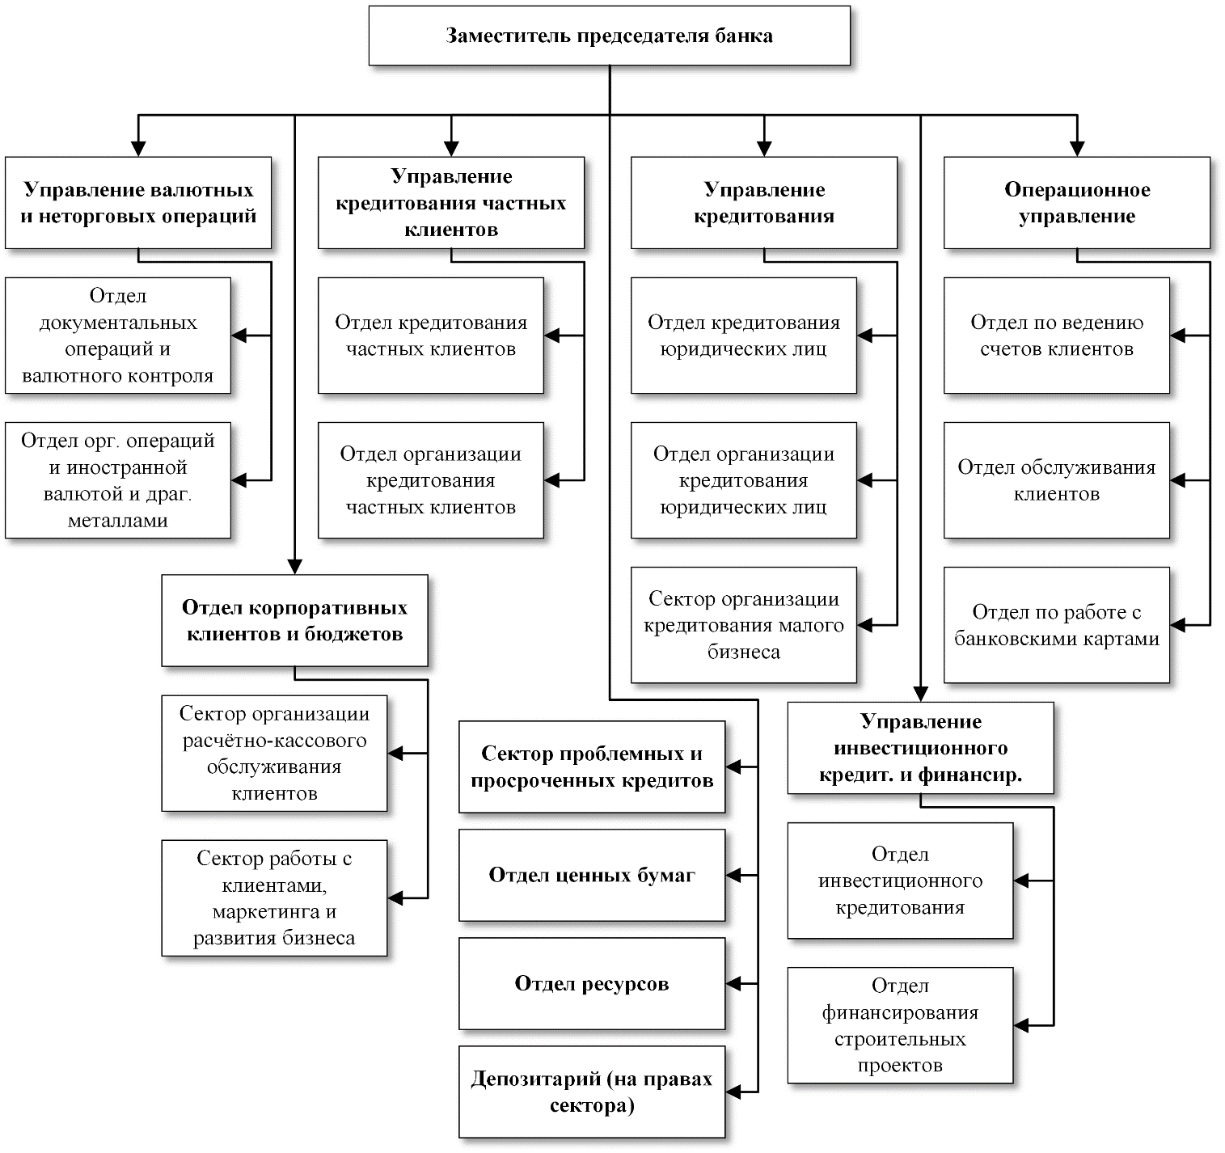

Рисунок 2.1.2 – Организационная структура АО «Россельхозбанк» (составлено автором по [45])

В АО «Россельхозбанк» есть организационные субъекты двух уровней. На рисунке 2.1.3 субъекты первого уровня выделены полужирным, данные субъекты могут включать в себя отделы и сектора, только 4 субъекта первого уровня не имеют зависимых структур: сектор проблемных и просроченных кредитов, отдел ценных бумаг, отдел ресурсов, депозитарий. Организационные субъекты второго уровня всегда являются составной частью вышестоящих субъектов.

Управленческая структура АО «Россельхозбанк» представлена на рисунке 2.1.3.

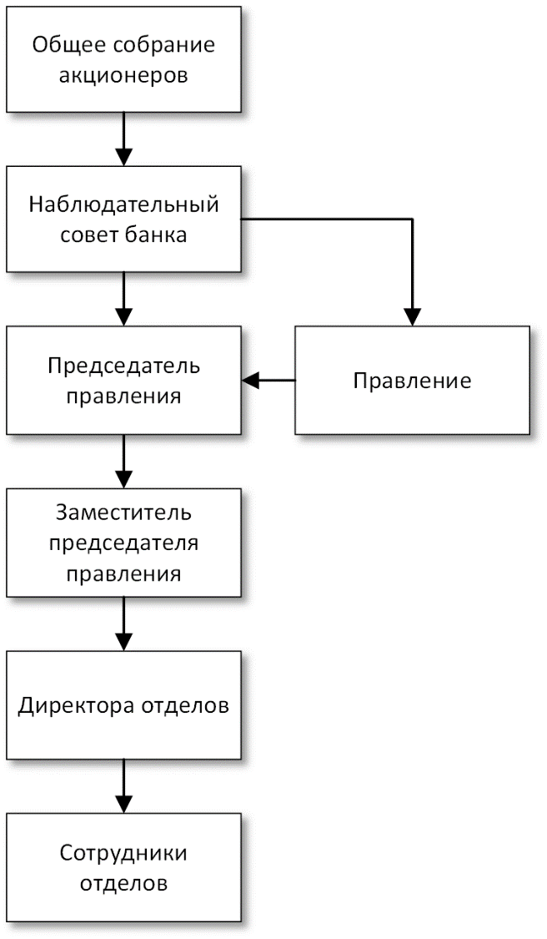

Рисунок 2.1.3 – Управленческая структура АО «Россельхозбанк» (составлено автором по [45])

Общее собрание акционеров избирает Наблюдательный совет, который подотчетен акционерам. Наблюдательный совет обеспечивает стратегическое управление и контроль над исполнительными органами правлением и Председателем правления. Председатель правления и его заместитель осуществляют текущее управление банком. Отделы возглавляют директора, которые назначаются на должность и освобождаются от должности приказом председателя АО «Россельхозбанк» после согласования с предварительным обсуждением на Совете. Работники отделов назначаются на должность и освобождаются от должности приказом директора отдела. Каждый сотрудник выполняет определенную работу, имеет обязанности, соответствующие его должности в штатном расписании и обеспечивает точное и своевременное выполнение операций и оформление документов.

Проведем оценку эффективности использования ресурсов АО «Россельхозбанк» за 2018 – 2020 гг. Представим таблицу 2.1.2 и графическое представление в виде рисунка 2.1.4.

Таблица 2.1.2 – Эффективность использования ресурсов АО «Россельхозбанк» за 2018-2020 гг. (составлено автором по [34])

|  |  |  |  |
| --- | --- | --- | --- |
| Показатели | 2018 г. | 2019 г. | 2020 г. |
|
| Получено на 1 руб. стоимости основных средств, тыс. руб.: | - | - | - |
| – процентные доходы | 1,61 | 4,17 | 3,53 |
| – прибыли(убытка) от продолжающейся деятельности | 0,02 | 0,07 | 0,02 |
| – прибыль (убыток) за отчетный период | 0,01 | 0,07 | 0,02 |
| Получено на 1 руб. стоимости оборотных средств, тыс. руб.: | - | - | - |
| – процентные доходы | 1,73 | 3,24 | 2,48 |
| – прибыли(убытка) от продолжающейся деятельности | 0,02 | 0,06 | 0,01 |
| – прибыль (убыток) за отчетный период | 0,02 | 0,06 | 0,01 |
| Процентные доходы, тыс. руб. в расчете на: | - | - | - |
| 100 руб. операционных расходов | 204,49 | 284,77 | 265,85 |
| 100 руб. основных средств, руб. | 1,61 | 4,17 | 3,53 |
| 100 руб. оборотных средств, руб. | 1,73 | 3,24 | 2,48 |
| Получено прибыли (убытка) за отчетный период в расчете на: | - | - | - |
| 100 руб. операционных расходов | 0,02 | 0,05 | 0,01 |
| 100 руб. основных средств, руб. | 0,01 | 0,07 | 0,02 |
| 100 руб. оборотных средств, руб. | 0,02 | 0,06 | 0,01 |
| Рентабельность, %: | - | - | - |
| – имущества | 0,07 | 0,13 | 0,03 |
| – оборотных средств | 1,58 | 5,50 | 1,29 |
| – производственной деятельности (окупаемость издержек) | 140,02 | 141,11 | 144,40 |

По данным из таблицы 2.1.2 можно сделать вывод, что на 1 рубль основных средств увеличилось количество процентных доходов с 1,61 в 2018 г. до 3,53 в 2020 г. По показателям прибыли от продолжающейся деятельности и прибыли за отчетный период в 2019 г. наблюдался рост до 0,07, но в 2020 г. показатели вернулись к сравнимым с 2018 г. значениям. На 1 рубль оборотных средств процентные доходы выросли с 1,73 до 2,48, прибыли от продолжающейся деятельности и за отчетный период в 2019 г. выросли с 0,02 до 0,06, но в 2020 г. значения упали до 0,01, что ниже изначального 2018 г. Процентные доходы в расчете на 100 руб. операционных расходов выросли с 204,49 до 265,85, на 100 руб. основных средств выросли с 1,61 до 3,53, на 100 руб. оборотных средств выросли с 1,73 до 2,48. Динамики показателей прибыли на 100 руб. операционных расходов, основных средств, оборотных средств были схожими, в 2019 г. было увеличение показателя, а в 2020 г. он вернулся к значениям 2018 г.

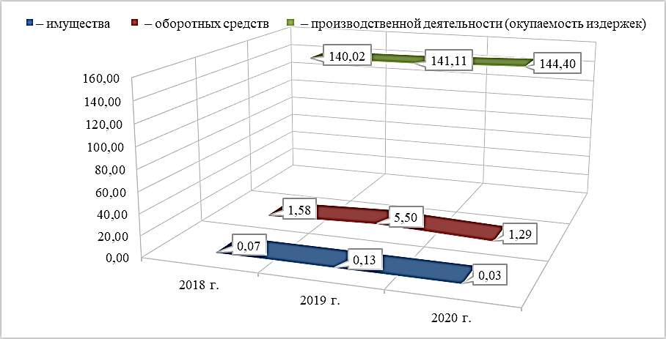

Рисунок 2.1.4 – Динамика рентабельности финансовой деятельности АО «Россельхозбанк» за 2018-2020 гг., % (составлено автором по [34])

По рисунку 2.1.4 видно, что рентабельность имущества в 2019 г. выросла с 0,07% до 0,13%, но в 2020 г. упала ниже изначального показателя до 0,03%. Рентабелдьнось оборотных средств в 2019 г. выросла с 1,58% до 5,50%, но в 2020 г. снизилась до 1,29%. Рентабельность производственной деятельности демонстрировала планомерный рост, в 2018 г., 2019 г., 2020 г. показатели составили соответственно 140,02%, 141,11%, 144,4%.

## 2.2 Анализ имущества, источников его образования и финансовых результатов деятельности АО «Россельхозбанк»

Информация об имуществе организации и источниках его формирования предоставлена в бухгалтерском балансе, где активам соответствует имущество, а пассивам – источники его формирования. Активы делятся на оборотные и внеоборотные. Классификация пассивов заключается в разделении их на «Капитал и Резервы» и на обязательства, которые в свою очередь делят на «Краткосрочные обязательства» и «Долгосрочные обязательства». Актив и пассив баланса состоят из отдельных статей. Статья баланса отражает величину определенного экономически однородного вида средств или их источника. Балансовые статьи объединяются в группы, группы - в разделы. Объединение балансовых статей в группы или разделы осуществляется исходя из их экономического содержания [31].

Для оценки имущества проведем структурно-динамический анализ активов баланса АО «Россельхозбанк» на основе данных из приложения (приложение А, таблица А).

Уменьшение денежных средств с 150 180 112 тыс. руб. в 2018 г. до 66 419 199 тыс. руб. в 2020 г. свидетельствует о снижении количества вложений с коротким сроком, а также остатков по банковским счетам. Рост финансовых активов по справедливой стоимости с 27 644 528 тыс. руб. в 2018г. до 199 883 594 тыс. руб. в 2020 г. характеризует увеличение объемов выданных кредитов и других долговых обязательств. Рост инвестиций в дочерние и зависящие организации с 32 583 764 тыс. руб. в 2018 г. до 72 282 585тыс.руб. в 2020 г., свидетельствует о повышении значимости дочерних компаний, занимающихся небанковской деятельностью, например, ИТ-компании. Рост показателя основных средств с 46 554 697 в 2018 г. до 63 690 395 в 2020 г. свидетельствует о расширении сети офисов банка, что и связано с закупкой оборудования. Из значений удельного веса следует, что основную долю активов составляет ссудная задолженность, что характерно для предприятия, занимающегося банковской деятельностью. Для наглядности продемонстрируем данные на рисунке 2.2.1.

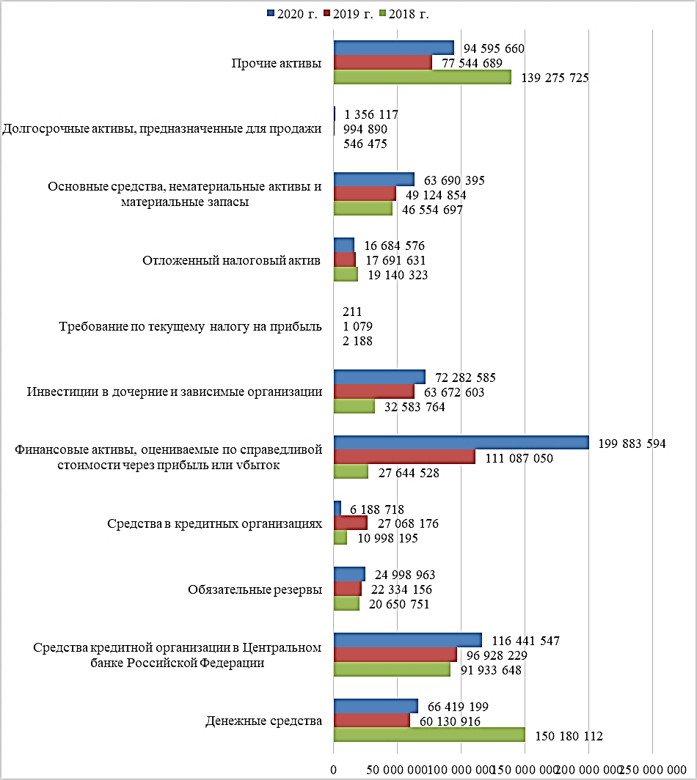

Рисунок 2.2.1 – Имущество АО «Россельхозбанк» за 2018-2020 гг. [34]

Проведем структурно-динамический анализ источников формирования имущества АО «Россельхозбанк» за 2018-2020 гг. на основе данных баланса АО «Россельхозбанк» из приложения (приложение Б, таблица Б).

За взятый период, наибольшую долю в пассивах АО «Россельхозбанк» занимали средства клиентов, оцениваемые по амортизированной стоимости, при этом их объем увеличивался с 2 643 013 641 тыс. руб. до 2 667 309 734 тыс. руб. в 2019 г., это означает, что банк ведет работу по увеличению числа клиентов и величины их депозитов. Следующим значимым пассивом являются источники собственных средств, в 2019 г. их объем сократился с 313 055 173 тыс. руб. до 174 318 317 тыс. руб., а в 2020 г. вырос до 205 131 196, сокращение данного показателя в абсолютных значениях говорит о сокращение фондов банка и средств акционеров. Другой весомой категорией являются выпущенные долговые ценные бумаги, в 2019 г. их объем увеличился с 263 302 220 тыс. руб. до 312 063 011 тыс. руб., в 2020 г. до 329 807 790 тыс. руб., планомерный рост в абсолютных значениях означает, что банк осуществляет политику по привлечению заемных средств. Для наглядности продемонстрируем данные на рисунке 2.2.2.

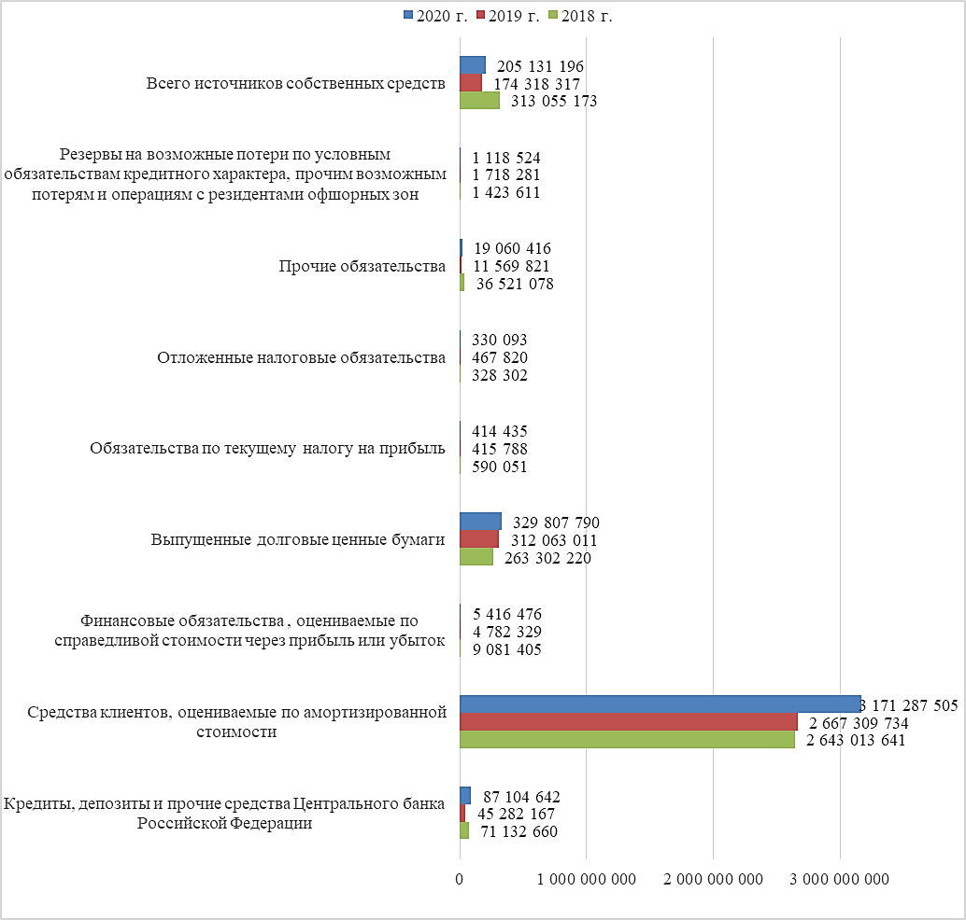

Рисунок 2.2.2 – Источники формирования имущества АО «Россельхозбанк» за 2018-2020 гг. [34]

В отчете о финансовых результатах регистрируется движение финансовых средств на предприятии в отчетный период. Сюда включаются доходы, расходы, убытки и прибыли организации которые рассчитываются нарастающим итогом от начала и до конца года.

Проведем анализ финансовых результатов деятельности. В приложении (приложении В, рисунок В) даны финансовые результаты АО «Россельхозбанк» за 2018-2020 гг. По указанным данным основной статьей доходов являются процентные доходы, в 2019 г. наблюдался рост процентных доходов с 241 399 910 тыс. руб. до 250 879 997 тыс. руб., но в 2020 г. произошло снижение до 234 245 625 тыс. руб., что свидетельствует о снижении количества выдаваемых кредитов и стагнации предприятия в целом. Однако, процентные расходы тоже снизились в 2020 г. по сравнению с 2018 г. с 172 408 768 тыс. руб. до 162 217 903 тыс. руб. Операционные доходы снизились в 2019 г. с 19 960 724 тыс. руб. до 18 738 666 тыс. руб., но выросли в 2020 г. до 24 031 087 тыс. руб. Операционные расходы снизились в 2019 г. с 118 051 729 тыс. руб. до 88 099 877 тыс. руб., в 2020 г. значительных изменений не было и показатель составил 88 110 677 тыс. руб., можно сделать вывод, что в 2019 г. произошла оптимизация бизнес-процессов текущей деятельности предприятия. Комиссионные расходы и доходы не претерпели существенных изменений, комиссионные расходы выросли с 3 063 853 тыс. руб. в 2018 г. до 3 357 871 в 2021 г., комиссионные доходы выросли с 24 854 776 тыс. руб. в 2018 г. до 26 929 291 тыс. руб. в 2020 г. Чистые доходы от переоценки иностранной валюты значительно выросли на протяжении рассматриваемого периода, в 2019 г. был рост с 254 517 тыс. руб. до 11 860 540 тыс. руб., в 2020 г. был рост до 16 083 697 тыс. руб. Однако, снизились доходы от операций с иностранной валютой в 2019 г. было снижение с 6 954 566 тыс. руб. до 6 532 573 тыс. руб., в 2020 г. показатель снизился до 1 887 395 тыс. руб.

Итоговые показатели претерпели следующие изменения. Прибыль до налогообложения выросла в 2019 г. с 7 897 557 тыс. руб. до 10 271 125 тыс. руб., но в 2020 г. был резкий спад, и она составила 5 709 316 тыс. руб. Прибыль от продолжающейся деятельности существенно выросла в 2019 г. с 2 411 403 тыс. руб. до 4 377 283 тыс. руб., в 2020 г. произошло падение прибыли в двое по сравнению с 2018 г. и показатель составил 1 281 307 тыс. руб.

Для изучения изменения структуры построим рисунок 2.2.3 и рисунок 2.2.4. На первом будет представлена структура доходов, а на втором структура расходов АО «Россельхозбанк».

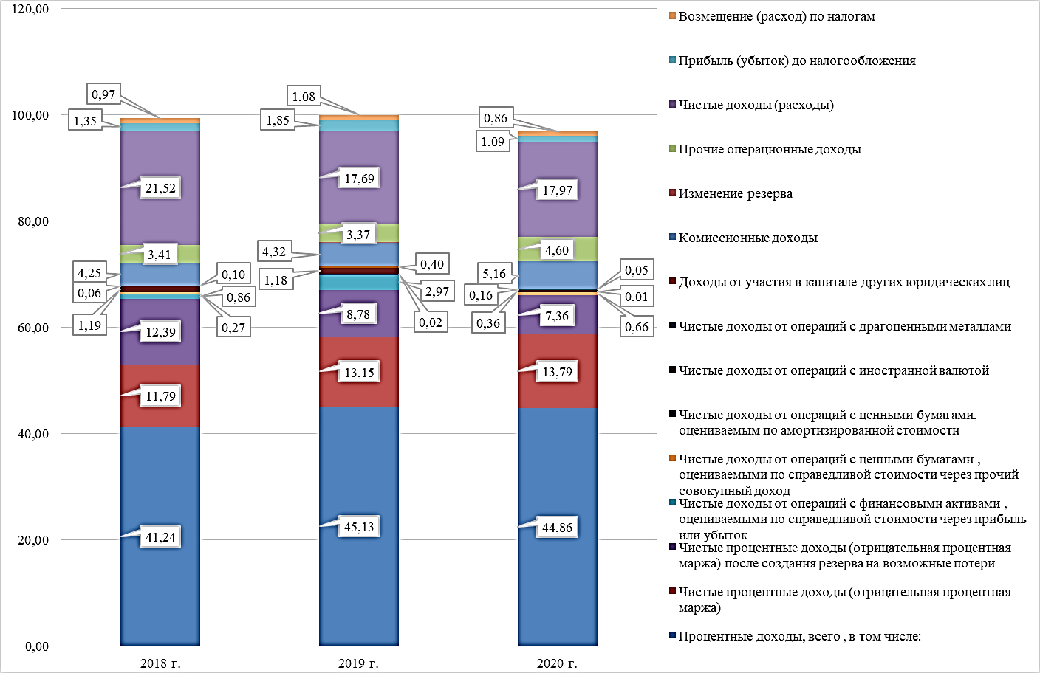

Рисунок 2.2.3 – Структурно динамический анализ доходов АО «Россельхозбанк» за 2018-2020 гг., % (составлено автором на основе [34])

Наибольшую долю в доходах занимают процентные доходы, причем есть тенденция к увеличению их доли, так в 2018 г. их доля составила 41,24%, в 2019 г. 45,13%, в 2020 г. 44,86%. Также значимую долю занимают чистые доходы, их доля имеет тенденцию к снижению, в 2018 г. доля составила 21,52%, в 2019 г. 17,69%, в 2020 г. 17,97%. Значимой статьёй расходов являются чистые процентные доходы, в 2018 г. они имеет тенденцию увеличения доли и составляли в 2018 г. 11,79%, в 2019 г. 13,15%, в 2020 г. 13,79%. Статьи доходов, с наибольшими долями, связаны с деятельностью, характерной для банков и кредитных организаций, к которым относится АО «Россельхозбанк».

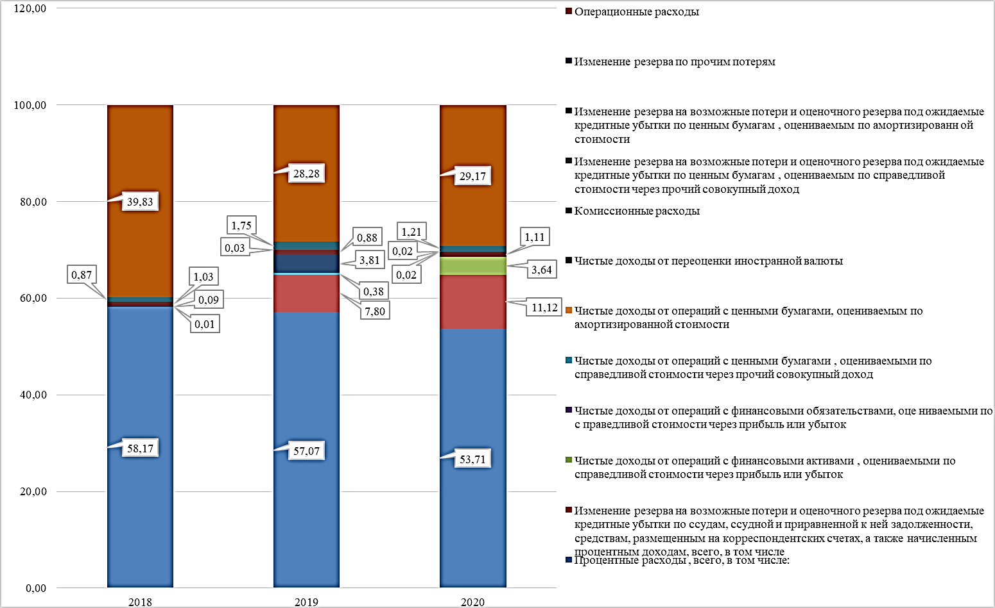

Рисунок 2.2.4 – Структурно-динамический анализ расходов АО «Россельхозбанк» за 2018-2020 гг., % (составлено автором на основе[34])

С структуре расходов большую часть занимают процентные расходы, их доля имеет тенденцию к уменьшению, так в 2018 г. доля составляла 58,17%, в 2019 г. 57,07%, в 2020 г. 53,71%. Следующая по величине статья расходов – операционные расходы, их доля в 2018 г. составляла 39,83%, в 2019 г. 28,28%, в 2020 г. 29,17%, можно сделать вывод, что данная статья расходов имеет тенденцию к снижению. Также значимую долю занимают статья изменение резерва на возможные потери и оценочного резерва под ожидаемые кредитные убытки по ссудам, ссудной и приравненной к ней задолженности, средствам, размещенным на корреспондентских счетах, а также начисленным процентным доходам, в 2018 г. данной статьи не было в расходах, но в 2019 г. она сразу заняла долю в 7,8%, в 2020 г. увеличила долю до 11,12%. Высокая доля процентных расходов характерна для банков, в нее входят проценты, уплаченные банком за полученные кредиты, остатки средств на счетах до востребования и срочных депозитов, которые открыты для физических и юридических лиц, включая банки; процентные платежи по выпущенным векселям, облигациям, депозитным и сберегательным сертификатам. Операционные расходы банка состоят из расходов по содержанию персонала банка и административно-управленческих расходов, а также ряда прочих расходов.

По ряду показателей, таких как процентные доходы, прибыль от продолжающейся деятельности, прибыль до налогообложения, можно сделать вывод, что в 2019 г. наблюдался рост целевых финансовых показателей, но в 2020 г. произошло снижение этих показателей, связано это со снижением ключевой ставки ЦБ на протяжение всего 2019 г. [40].

Проведем анализ соответствия результатов деятельности АО «Россельхозбанк» на соблюдение «золотого правили экономики», оно гласит, что темп увеличения прибыли должен опережать темп изменения (роста) выручки. Это ведет к рентабельности продаж. Выручка должна опережать рост активов. И темпы всегда должны быть более 100% [36]. С практической точки зрения оно заключается в сравнении между собой трех показателей деятельности организации за два или более периода, согласно нему должно соблюдаться соотношение:

, (2.2.1)

где - темп роста прибыли до налогообложения, %;

– темп роста объема реализации, %;

– темп роста авансированного капитала, %.

Таблица 2.2.1 – Показатели деятельности ОА «Россельхозбанк» за 2018-2020 гг., тыс. руб. (составлено автором по [34])

|  |  |  |  |  |  |
| --- | --- | --- | --- | --- | --- |
| Показатели | Абсолютные величины | | | Темпы роста (убыли) | |
| 2018 г. | 2019 г. | 2020 г. | 2019 г. | 2020 г. |
| Прибыль (убыток) до налогообложения | 7 897 557 | 10 271 125 | 5 709 316 | 130,05 | 55,59 |
| Выручка (процентные доходы) | 241 399 910 | 250 879 997 | 234 245 625 | 103,93 | 93,37 |
| Авансированный капитал | 3 338 448 141 | 3 217 927 268 | 3 819 671 077 | 96,39 | 118,70 |

По данным таблицы 2.2.1 «золотое правило» не выполняется ни в одном из рассмотренных периодов. В 2019 г. темпы роста (убыли) имели правильное соотношение, но темп роста (убыли) авансированного капитала был меньше 100%. В 2020 г. было нарушено соотношение и некоторые показатели оказались меньше 100%. Можно сделать вывод, что субъект функционирует неэффективно.

Проведем анализ эффективности использования активов предприятия. Представим данные в таблице 2.2.2. Для оценки будут использованы показатели Коа и ROA.

, (2.2.2)

где – выручка, тыс. руб.

– среднегодовая сумма активов, тыс. руб.

, (2.2.3)

где – Net Income (чистая прибыль), тыс. руб.

– Total Assets (среднегодовая стоимость чистых активов), тыс. руб.

Таблица 2.2.2 – Динамика эффективности использования активов АО «Россельхозбанк» в 2018-2020 гг. (составлено автором по [34])

|  |  |  |  |
| --- | --- | --- | --- |
| Показатель | 2018 г. | 2019 г. | 2020 г. |
| Коэффициент оборачиваемости активов (Коа) | 0,0723 | 0,0780 | 0,0613 |
| Рентабельности активов (ROA) | 0,0447 | 0,0362 | 0,0295 |

Для наглядности представим рисунок 2.2.5.

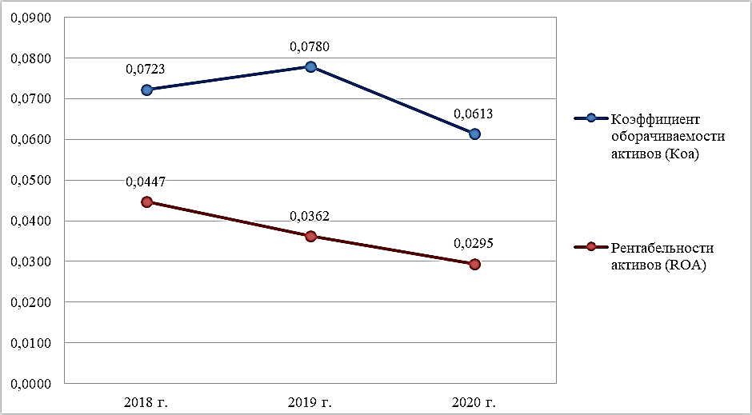

Рисунок 2.2.5 – Динамика Koa и ROA в АО «Россельхозбанк» за 2018-2020 гг. (составлено автором по [34])

Показатель претерпел существенное падение, что свидетельствует о недостаточной эффективности использования всех активов организации в целом.

Показатель также существенно снизился, что означает снижение эффективности производственного процесса в организации.

## 2.3 Анализ финансового состояния АО «Россельхозбанк»

Проведем оценку рентабельности АО «Россельхозбанк» по трем направлениям: экономическая рентабельность, финансовая рентабельность, рентабельность банковской деятельности.

Рентабельность – относительный показатель экономической эффективности. Рентабельность предприятия комплексно отражает степень эффективности использования материальных, трудовых и денежных и др. ресурсов. Коэффициент рентабельности рассчитывается как отношение прибыли к активам или потокам, ее формирующим.

Таблица 2.3.1 – Расчет рентабельности АО «Россельхозбанк» за 2018-2020 гг., % (составлено автором по [34])

|  |  |  |  |  |  |
| --- | --- | --- | --- | --- | --- |
| Наименование показателя | 2018 г. | 2019 г. | 2020 г. | Изменение, +, - | |
| 2019 г. | 2020 г. |
| **Экономическая рентабельность** | | | | | |
| 1. Рентабельность совокупных активов | 3,77 | 3,06 | 2,46 | -0,72 | -0,60 |
| 2. Эффективность внеоборотного капитала | 267,40 | 196,27 | 144,24 | -71,13 | -52,04 |
| 3. Рентабельность оборотного капитала | 83,87 | 163,59 | 141,25 | 79,73 | -22,34 |
| **Финансовая рентабельность** | | | | | |
| 4. Рентабельность собственного капитала | 40,23 | 56,43 | 45,74 | 16,20 | -10,70 |
| 5. Рентабельность вложенного капитала | 19,18 | 18,34 | 14,95 | -0,85 | -3,39 |
| 6. Рентабельность перманентного капитала | 3,82 | 3,07 | 2,47 | -0,75 | -0,60 |
| 7. Рентабельность инвестиций | 113,07 | 96,44 | 102,24 | -16,63 | 5,80 |
| 8. Рентабельность заемного капитала | 8,43 | 6,49 | 5,22 | -1,94 | -1,27 |
| **Рентабельность банковской деятельности** | | | | | |
| 10. Рентабельность совокупных расходов | 197,50 | 178,46 | 172,91 | -19,04 | -5,55 |
| 11. Рентабельность текущей деятельности | 106,69 | 111,66 | 106,48 | 4,97 | -5,18 |
| 12. Рентабельность перманентного капитала | 17,53 | 17,28 | 13,67 | -0,26 | -3,61 |
| 13. Рентабельность деятельности по прибыли от деятельности | 21,52 | 17,69 | 17,97 | -3,82 | 0,27 |
| 14. Валовая рентабельность | 6,27 | 10,44 | 6,09 | 4,17 | -4,36 |
| 15. Общая рентабельность | 47,10 | 42,70 | 42,53 | -4,40 | -0,17 |

Из таблицы 2.3.1 можно сделать вывод, что в 2019 г. большинство показателей рентабельности снизились, только у оборотных активов, собственного капитала, текущей деятельности, валовой рентабельности наблюдался рост. Самый значительный рост был у рентабельности оборотного капитала на 79,73%, что обусловлено значительным снижением денежных средств при сохранении чистого дохода. Также выросла на 16,20% рентабельность собственного капитала, что обусловлен сокращением собственных средств при сохранении показателя чистого дохода.

Проведем анализ показателей финансовой устойчивости АО «Россельхозбанк». Будут использованы коэффициенты и индексы, у некоторых из них есть однозначная интерпретация по нормальному ограничению, если коэффициент выходит за пределы ограничения, он будет выделен красным, если приближен к ограничению – желтым, если в рамках ограничения – зеленым.

Таблица 2.3.2 – Основные показатели финансовой устойчивости АО «Россельхозбанк» за 2018-2020 гг. (составлено автором по [34])

|  |  |  |  |
| --- | --- | --- | --- |
| Наименование показателя | 2018 г. | 2019 г. | 2020 г. |
| КОЭФФИЦИЕНТЫ КАПИТАЛИЗАЦИИ | - | - | - |
| Коэффициент концентрации собственного капитала (Кск) или коэффициент финансовой независимости (коэффициент автономии) | 0,09 | 0,05 | 0,05 |
| Коэффициент концентрации привлеченных средств (заемного капитала) (Кзк) | 0,91 | 0,95 | 0,95 |
| Коэффициент финансовой зависимости (общий) (Кфз) | 10,66 | 18,46 | 18,62 |
| Коэффициент обеспеченности собственными источниками финансирования | 0,72 | 0,48 | 0,43 |
| Коэффициент финансовой зависимости капитализированных источников (Кфзки) | 0,52 | 0,67 | 0,67 |
| Коэффициент финансовой независимости капитализированных источников (Кфнки) | 0,48 | 0,33 | 0,33 |
| Коэффициент финансового левериджа (Кфл) (финансового риска, коэффициент задолженности, коэффициент капитализации, плечо финансового рычага) | 9,54 | 17,38 | 17,52 |
| Коэффициент текущей задолженности (Ктз) | 0,79 | 0,83 | 0,83 |
| Коэффициент (финансовой устойчивости) устойчивого финансирования (Кфу) | 0,89 | 0,88 | 0,88 |
| КОЭФФИЦИЕНТЫ ПОКРЫТИЯ | - | - | - |
| Коэффициент (финансирования) покрытия долгов собственным капиталом (Кф) | 0,10 | 0,06 | 0,06 |
| Коэффициент обеспеченности процентов к уплате | 0,05 | 0,06 | 0,04 |
| Коэффициент покрытия постоянных финансовых расходов | 0,03 | 0,04 | 0,02 |

По данным из таблицы 2.3.2 можно сделать вывод, что коэффициент концентрации собственного капитала ниже нормального значения, что свидетельствует о зависимости от заемного капитала, но для организаций с банковской деятельностью характерна значительная доля заемного капитала. Коэффициент обеспеченности собственными источниками финансирования в 2018 в находится в рамках нормы, а в 2019 г. и 2020 г. чуть ниже нормы. Коэффициент текущей задолженности находится в рамках нормы, значит доля краткосрочных обязательств в доле баланса приемлема. Коэффициент (финансовой устойчивости) устойчивого финансирования тоже находится в рамках нормы, что свидетельствует о высокой доле активов, финансируемых за счет устойчивых источников. Коэффициент (финансирования) покрытия долгов собственным капиталом находится значительно ниже нормы, значит весомая часть деятельности финансируется за счет заемных средств.

Проведем анализ ликвидности АО «Россельхозбанк», для этого разделим статьи баланса по категориям. Активы разделим на:

1. Наиболее ликвидные активы (А1 = Денежные средства + Финансовые вложения (краткосрочные));
2. Быстрореализуемые активы (А2 = Дебиторская задолженность);
3. Медленно реализуемые активы (А3 = Запасы + Налог на добавленную стоимость + Прочие оборотные активы);
4. Труднореализуемые активы (А4 = Внеоборотные активы).

Представим получившиеся данные в виде таблицы 2.3.3.

Таблица 2.3.3 – Имущество АО «Россельхозбанк» по категориям ликвидности за 2018-2020 гг. (составлено автором по [34])

|  |  |  |  |
| --- | --- | --- | --- |
| Группы актива | 2018 г. | 2019 г. | 2020 г. |
| 1 | 2 | 3 | 4 |
| Наиболее ликвидные активы (А1) | 622 317 747 | 397 649 237 | 522 153 121 |
| Быстрореализуемые активы (А2) | 2 419 223 813 | 2 578 987 549 | 3 006 105 567 |
| Медленно реализуемые активы (А3) | 250 351 884 | 192 165 628 | 227 721 994 |
| Труднореализуемые активы (А4) | 46 554 697 | 49 124 854 | 63 690 395 |
| БАЛАНС | 3 338 448 141 | 3 217 927 268 | 3 819 671 077 |

Пассивы разделены на следующие группы:

1. Наиболее срочные обязательства (П1 = Кредиторская задолженность);
2. Краткосрочные пассивы (П2 = Заемные средства (краткосрочные) + Прочие обязательства краткосрочные);
3. Долгосрочные пассивы (П3 = Долгосрочные обязательства + Доходы будущих периодов + Оценочные обязательства);
4. Постоянные пассивы (П4 = статьи раздела III баланса «Капитал и резервы»).

Представим получившиеся данные в виде таблицы 2.3.4.

Таблица 2.3.4 – Источники формирования имущества АО «Россельхозбанк» по категориям ликвидности за 2018-2020 гг. (составлено автором по [34])

|  |  |  |  |
| --- | --- | --- | --- |
| Группы пассива | 2018 г. | 2019 г. | 2020 г. |
| 5 | 6 | 7 | 8 |
| Наиболее срочные обязательства (П1) | 590 051 | 415 788 | 414 435 |
| Краткосрочные пассивы (П2) | 118 487 056 | 63 820 418 | 113 030 151 |
| Долгосрочные пассивы (П3) | 2 906 315 861 | 2 979 372 745 | 3 501 095 295 |
| Постоянные пассивы (П4) | 313 055 173 | 174 318 317 | 205 131 196 |
| БАЛАНС | 3 338 448 141 | 3 217 927 268 | 3 819 671 077 |

На основе данных из таблиц 2.3.3 и 2.3.4 можно определить, является ли баланс абсолютно ликвидным. Для абсолютной ликвидности должно выполняться условие: А1≥ П1, А2 ≥ П2, А3 ≥ П3, А4 ≤ П4. Из таблиц 2.3.3 и 2.3.4 можно сделать вывод, что баланс не является абсолютно ликвидным ни в одном из отчетных годов.

Для анализа изменения структуры групп ликвидности, наглядно представим структуру групп ликвидности активов и пассивов на рисунках 2.3.1 и 2.3.2.

По данным на рисунке 2.3.1 можно сделать вывод, что основную часть активов АО «Россельхозбанк» составляют быстрореализуемые активы. В 2019 г. показатель быстрореализуемых активов вырос с 2 419 223 813 тыс. руб. до 2 578 987 549 тыс. руб., а в 2020 г. до 3 006 105 567 тыс. руб., увеличение данной группы означает увеличение денежных средств или краткосрочных финансовых вложений. Следующая по величине группа – наиболее ликвидные активы, в 2019 г. они сократились с 622 317 747 тыс. руб. до 397 649 237 тыс. руб., в 2020 был рост до 522 153 121 тыс. руб. По сравнению с начальным значением, показатель снизился, это означает снижение дебиторской задолженности. Величина медленно реализуемых активов в 2019 г. снизилась с 250 351 884 тыс. руб. до 192 165 628 тыс. руб., а в 2020 г. выросла до 227 721 994 тыс. руб., увеличение данного показателя означает рост запасов и прочих оборотных активов. Труднореализуемые активы демонстрировали планомерный рост, в 2018 г., 2019 г., 2020 г. их величина составила соответственно 46 554 697 тыс. руб., 49 124 854 тыс. руб., 63 690 395 тыс. руб., увеличение данного показателя означает рост внеоборотных активов.

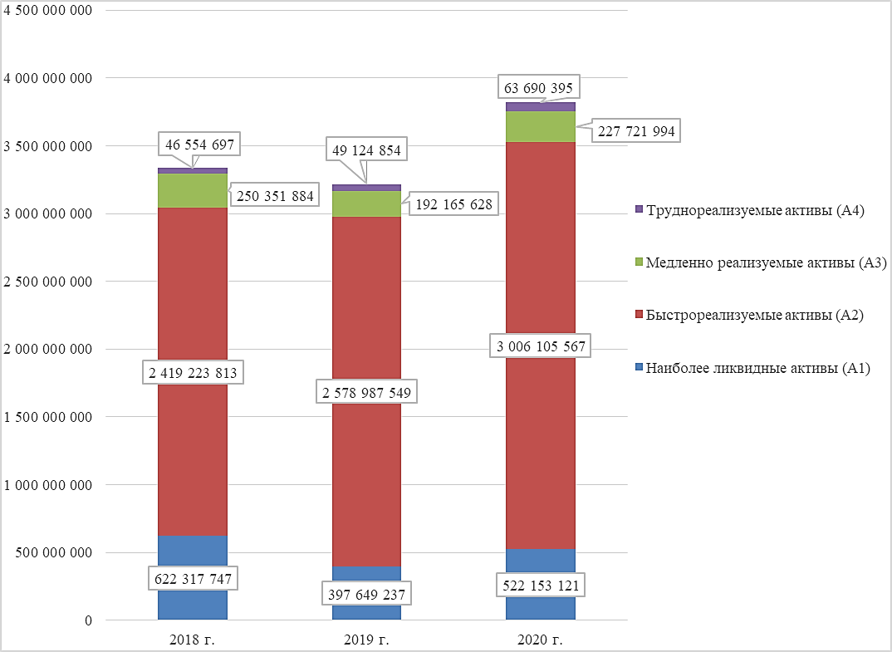

Рисунок 2.3.1 – Анализ групп ликвидности имущества АО «Россельхозбанк» за 2018-2020 гг., тыс. руб. (составлено автором по [34])

По данным на рисунке 2.3.2 самой значимой группой пассивов в АО «Россельхозбанк» являются долгосрочные пассивы, в 2019 г. они выросли с 2 906 315 861 тыс. руб. до 2 979 372 745 тыс. руб., в 2020 г. до 3 501 095 295, рост данной группы означает увеличение долгосрочных обязательств, доходов будущих периодов, оценочных обязательств. Следующей по величине группой являются постоянные пассивы, в 2019 г. они снизились с 313 055 173 тыс. руб. до 174 318 317 тыс. руб., а в 2020 г. выросли до 205 131 317 тыс. руб., снижение данного показателя означает уменьшение капитала и резервов. Краткосрочные пассивы в 2019 г. снизились с 118 487 056 тыс. руб. до 63 820 418 тыс. руб., а в 2020г. выросли до 113 030 151 тыс. руб., данный показатель практически не изменился в сравнении с начальным значением. Наиболее срочные обязательства являются группой с наименьшей долей, в 2019 г. они сократились с 590 051 тыс. руб. до 415 788 тыс. руб., а в 2020 г. сократились до 414 435 тыс. руб., уменьшение данной группы означает снижение кредиторской задолженности.

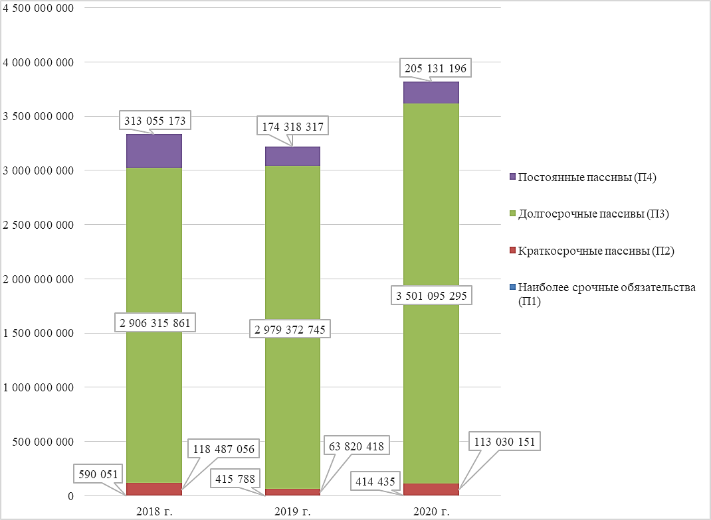

Рисунок 2.3.2 –Анализ групп ликвидности источников формирования имущества АО «Россельхозбанк» за 2018-2020 гг., тыс. руб. (составлено автором по [34])

Также на основе групп ликвидности можно провести коэффициентный анализ ликвидности АО «Россельхозбанк». В таблице 2.3.5 представлены результаты этого анализа.

Таблица 2.3.5 – Расчет коэффициентов ликвидности АО «Россельхозбанк» для оценки ликвидности за 2018-2020 гг. (составлено автором по [34])

|  |  |  |  |  |
| --- | --- | --- | --- | --- |
| Коэффициенты | 2018 г. | 2019 г. | 2020 г. | Рекомендуемый диапазон |
| Коэффициент мгновенной ликвидности | 1,87 | 1,20 | 0,72 | ≥0,2 |
| Коэффициент абсолютной ликвидности | 5,23 | 6,19 | 4,60 | ≥0,2-0,3 |
| Коэффициент быстрой ликвидности | 1,27 | 1,23 | 1,22 | ≥0,7-0,8 |
| Коэффициент средней ликвидности | 0,92 | 0,93 | 0,92 | ≥1,2 |
| Коэффициент промежуточной ликвидности | 1,94 | 0,94 | 0,84 | ≥1,0 |
| Коэффициент текущей ликвидности | 1,86 | 1,19 | 0,71 | ≥1,0-2,0 |

Для используемых коэффициентов есть рекомендуемый диапазон. Если значения укладывается в диапазон, то ячейка выделена зеленым. Если значение находится на грани диапазона, то ячейка выделена желтым. Если значение выходит за диапазон, то ячейка выделена красным. Из таблицы 2.3.5 можно сделать вывод, что ликвидность АО «Россельхозбанк» планомерно ухудшалась с 2018 г. по 2020 г. В 2020 г. по сравнению с 2018 г. за пределы рекомендуемого диапазона вышли коэффициент промежуточной ликвидности и коэффициент текущей ликвидности. Уменьшение коэффициента промежуточной ликвидности означает снижение способности предприятия выполнять краткосрочные обязательства за счет текущих активов, обладающих средней степенью ликвидности. Уменьшение коэффициента текущей ликвидности показывает снижение способности компании погашать краткосрочные обязательства за счёт только оборотных активов.

# 3 Анализ движения денежных потоков и рекомендации по повышению эффективности управления денежными потоками АО «Россельхозбанк»

## 3.1 Анализ движения денежных потоков АО «Россельхозбанк»

Проведем анализ отчета о денежных потоках АО «Россельхозбанк» за 2018-2020 гг., данные отчетов представлены в приложении (приложение Д, таблица Д). Отчеты о движении денежных средств в АО «Россельхозбанк» составлены косвенным методом.

Отчет о движении денежных средств АО «Россельхозбанк включает» три раздела:

1. Чистые денежные средства, полученные от (использованные в) операционной деятельности;
2. Чистые денежные средства, полученные от (использованные в) инвестиционной деятельности;
3. Чистые денежные средства, полученные от (использованные в) финансовой деятельности.

Также отдельной строкой после основных статей, выносится влияние изменений курсов иностранных валют, установленных Банком России, на денежные средства и их эквиваленты.

Итоговые показатели денежных средств, полученных от (использованных в) операционной деятельности АО «Россельхозбанк» в 2018 г. составили 177 424 754 тыс. руб., в 2019 г. -238 867 319 тыс. тыс. руб., в 2020 г. -6 290 067 тыс. руб. Отрицательное значение денежного в 2019 г. связано с резким увеличением оттока денежных средств, связанных с операционными активами, в 2020 г. отток денежных средств сократился, но также сократился приток денежных средств от изменения в активах и обязательствах, поэтому итоговый поток остался отрицательным.

Итоговые показатели чистых денежных средств, полученных от (использованные в) инвестиционной деятельности в 2018 г. составили -203 496 870 тыс. руб., в 2019 г. 150 948 577 тыс. руб., в 2020 г. -31 938 603 тыс. руб. Рост итоговой величины денежного потока в 2019 г. связан с сокращением расходов на приобретение финансовых активов, оцениваемых по справедливой стоимости через совокупный доход с -790 084 965 тыс. руб. до -391 518 969 тыс. руб., падение показателя до отрицательных значений в 2020 г. обусловлено ростом приобретения финансовых активов и сокращением выручки от реализации и погашения финансовых активов.

Итоговые показатели чистых денежных средств, полученных от (использованных в) финансовой деятельности составили в 2018 г. 24 116 335 тыс. руб., в 2019 г. 28 509 485 тыс. руб., в 2020 г. 30 385 547 тыс. руб. Планомерное увеличение данного итогового показателя обусловлено планомерным увеличением взносов акционеров с 25 000 000 тыс. руб. в 2018 г. до 30 500 000 тыс. руб. в 2020 г. и уменьшением выплат по дивидендам с -883 665 тыс. руб. в 2018 г. до -114 453 тыс. руб. в 2020 г.

Влияние курсов иностранных валют на денежные средства и их эквиваленты в 2018 г. составляло 21 028 701 тыс. руб., в 2019 г. -11 258 781 тыс. руб., в 2020 г. 10 100 459 тыс. руб. Данный показатель отражает изменение потоков денежных средств в иностранной валюте на курс этих валют по отношению к рублю, если показатель положителен, то валюты укрепились по отношению к рублю, если отрицателен – то потеряли в стоимости. Положительное значение данного показателя в 2018 г. и 2020 г., также означает, что банк грамотно купил иностранную валюту на валютном рынке.

Прирост (использование) всех денежных средств за 2018 г. составил 19 073 010 тыс. руб., в 2019 г. -70 668 039 тыс. руб., в 2020 г. 2 257 336. В 2019 г. было резкое увеличение использования денежных средств, связанно это с тем, что использование денежных средств в операционной деятельности не покрывалось полученными средствами от инвестиционной и финансовой деятельности. В 2020 г. прирост денежных средств был незначительным, не было разделов с выдающимися итоговыми значениями прироста или использования денежных средств.

Для наглядности представим итоговые показатели разделов отчетов о движении денежных средств АО «Россельхозбанк» за 2018-2020 гг. в виде рисунка 3.1.1.

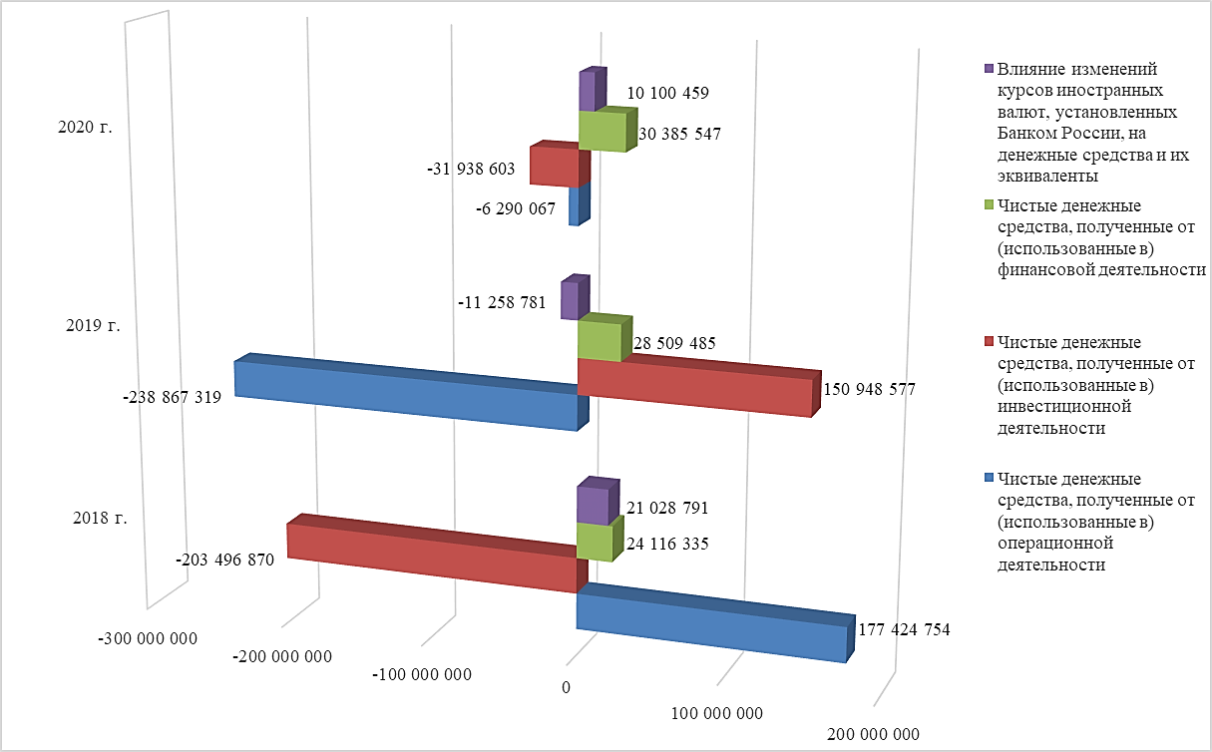

Рисунок 3.1.1 – Итоговые показатели разделов отчета о движении денежных средств АО «Россельхозбанк» за 2018-2020 гг. (составлено автором по [34])

Из рисунка 3.1.1 можно сделать вывод, что в 2018 г. при рассмотрении итогов разделов, все отрицательные денежные потоки приходились на использованные денежные средства в инвестиционной деятельности, а большая часть положительных потоков на средства, полученные от операционной деятельности, в разделах средства, полученные от финансовой деятельности и влияние курсов иностранных валют был незначительный прирост денежных средств. В 2019 г. ситуация изменилась, теперь большая часть отрицательных потоков приходится на операционную деятельность, а большая часть положительных на инвестиционную деятельность, средства от финансовой деятельности остались положительным денежным потоком, но влияние курсов иностранных валют стал отрицательным. Денежные потоки внутри каждого из разделов в 2020 г. стали более сбалансированными, то есть внутри каждого из разделов сумма потоков стремиться среднему значению по субъекту, нет разделов с выделяющимся значением полученных или использованных денежных средств. Наибольший приток денежных средств был о финансовой деятельности, а отток от инвестиционной деятельности.

Также денежные потоки в целях анализа могут быть разделены по направлению движения: на положительные и отрицательные. Положительные потоки (притоки) отражают поступление денег на предприятие, отрицательные (оттоки) - выбытие или расходование денег предприятием. Проведем анализ структуры движения денежных средств в АО «Россельхозбанк». Анализ будет производится по двум группам: положительные денежные потоки и отрицательные денежные потоки.

На рисунке 3.1.2 приведена структура положительных денежных потоков АО «Россельхозбанк» за 2018-2020 гг.

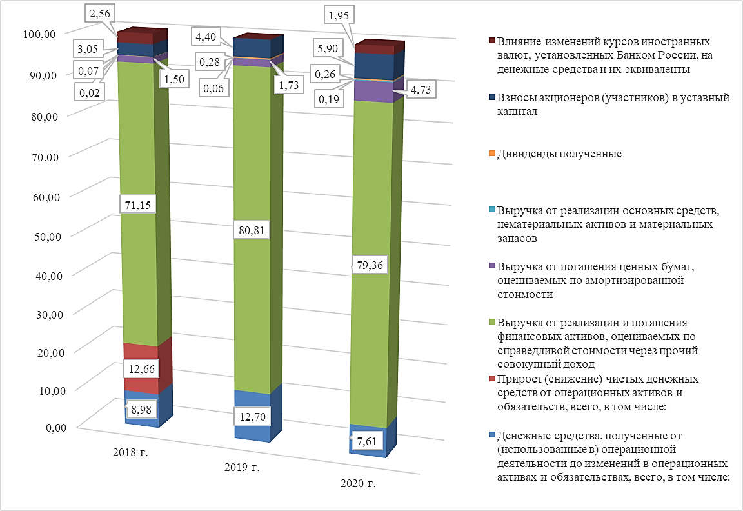

Рисунок 3.1.2 – Структура положительных денежных потоков АО «Россельхозбанк» за 2018-2020 гг., % (составлено автором по [34])

Из рисунка 3.1.2 можно сделать вывод, что основную долю в положительных денежных потоках в 2018-2020 гг. занимает выручка от реализации и погашения финансовых активов, при этом ее доля увеличилась с 71,15% в 2018 г. до 79,36% в 2020 г. Второй по значимости статьей в 2018 г. был прирост чистых денежных средств от операционных активов и обязательств, занимая 12,66%, но в 2019 г. и 2020 г. данный поток стал отрицательным. Денежные средства, полученные от операционной деятельности в 2019 г. увеличили свою долю с 8,98% до 12,70%, но в 2020 г. доля снизилась до 7,61%. Выручка от погашения ценных бумаг демонстрировала планомерный рост, в 2018 г. доля составила 1,50%, в 2019 г. 1,73%, в 2020 г. 4,73%

На рисунке 3.1.3 приведена структура отрицательных денежных потоков АО «Россельхозбанк» за 2018-2020 гг.

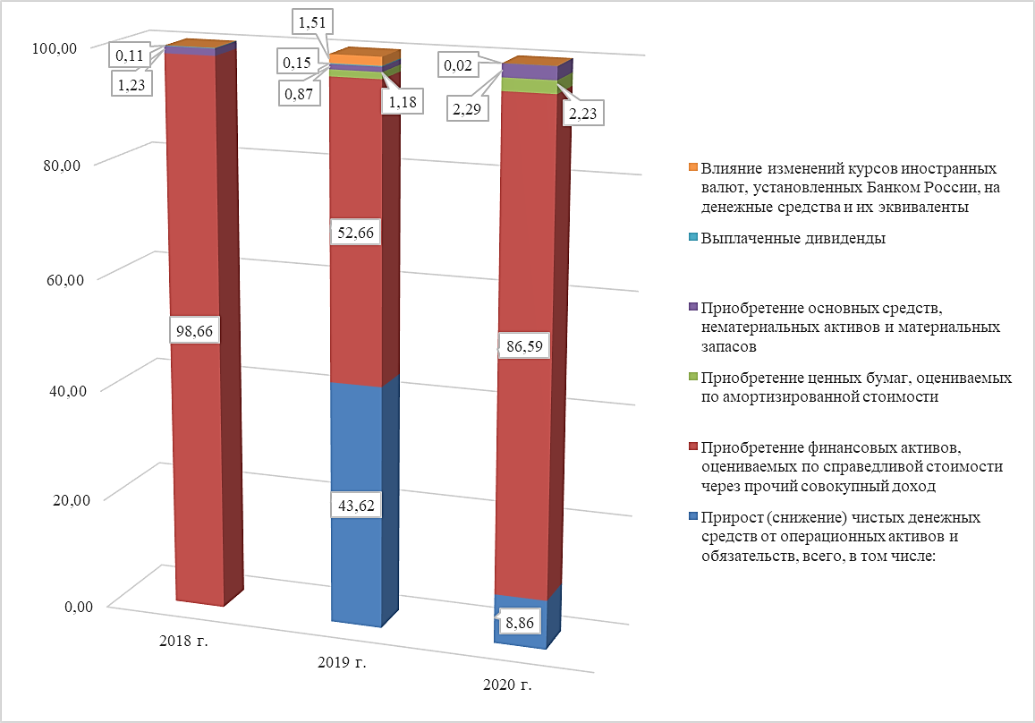

Рисунок 3.1.3 – Структура отрицательных денежных потоков АО «Россельхозбанк» за 2018-2020 гг., % (составлено автором по [34])

Из рисунка 3.1.3 можно сделать вывод, что наибольшую долю в структуре отрицательных денежных потоков составляло приобретение финансовых активов, причем в 2018 г. отрицательный денежный поток почти полностью, на 98,66% процентов состоял из данной статьи, в 2019 г. ее доля составила 52,66%, а в 2020 г. доля выросла до 86,59%. Следующий по величине отрицательный денежный поток – снижение чистых денежный средств от операционных активов и обязательств, в 2018 он был положительным денежным потоком, а в 2018 г. стал отрицательным и составил 43,62%, в 2020 г. его доля сократилась до 8,86%.

## 3.2 Разработка программного продукта «Анализ денежных потоков» для АО «Россельхозбанк»

Создание приложения по автоматизации анализа денежных потоков позволит упростить и автоматизировать расчет показателей денежных потоков. Также данное приложение дает базовую оценку значениям некоторых из показателей.

Для разработки использовался объектно-ориентированный язык программирования C#, целевой рабочей средой был выбран .NET Framework 4.5.2, в связи с его распространенностью.

C# ("С sharp") – современный объектно-ориентированный и типобезопасный язык программирования. C# позволяет разработчикам создавать разные типы безопасных и надежных приложений, выполняющихся в .NET. C# относится к широко известному семейству языков C. Это объектно- и компонентно-ориентированный язык программирования. C# предоставляет языковые конструкции для непосредственной поддержки такой концепции работы. [35].

.NET Framework – программная платформа, выпущенная компанией Microsoft в 2002 году. Основой платформы является общеязыковая среда исполнения Common Language Runtime (CLR), которая подходит для различных языков программирования. Функциональные возможности CLR доступны в любых языках программирования, использующих эту среду. В настоящее время .NET Framework развивается в виде .NET [43].

Средой разработки была выбрана Microsoft Visual Studio Community 2019 из-за широких возможностей по разработке приложений на языке C# и удобному отладчику кода. Интерфейс реализован с помощью встроенного редактора форм WindowsForms.

Microsoft Visual Studio – линейка продуктов компании Microsoft, включающих интегрированную среду разработки программного обеспечения и ряд других инструментов. Данные продукты позволяют разрабатывать как консольные приложения, так и приложения с графическим интерфейсом, в том числе с поддержкой технологии Windows Forms. Visual Studio включает в себя редактор исходного кода с поддержкой технологии IntelliSense и возможностью простейшего рефакторинга кода. Встроенный отладчик может работать как отладчик уровня исходного кода, так и отладчик машинного уровня. Остальные встраиваемые инструменты включают в себя редактор форм для упрощения создания графического интерфейса приложения, веб-редактор, дизайнер классов и дизайнер схемы базы данных за счет создания обёртки для существующего Win32 API в управляемом коде [48].

Windows Forms – интерфейс программирования приложений (API), отвечающий за графический интерфейс пользователя и являющийся частью Microsoft .NET Framework. Данный интерфейс упрощает доступ к элементам интерфейса Microsoft Windows [49].

Приложение состоит из трех форм: оценка достаточности, оценка эффективности, оценка синхронности.

Формы включают в себя такие элементы как: panel – позволяет группировать элементы, menustrip – позволяет создать меню в верхней части окна, textbox – позволяет осуществлять ввод и вывод текстовой информации, label – позволяет делать подписи элементов, listbox – позволяет делать вывод большого количества строк текста, button – кнопка, необходима для подачи команд к выполнению кода.

Программа допускает некорректный ввод данных или оставление полей пустыми, в этих случаях при попытки расчета появится сообщение, представленное на рисунке 3.2.1.

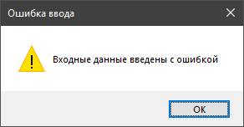

Рисунок 3.2.1 – Неверный ввод данных в приложении «Анализ денежных потоков»

Рассмотрим основные формы приложения. На каждой из них присутствует ряд обязательных элементов: поля ввода, поля вывода, кнопка «Контрольный пример», кнопка «Рассчитать», кнопка «Очистить», меню сверху для перехода между формами.

На рисунке 3.2.2 представлена форма для оценки достаточности денежных потоков предприятия.

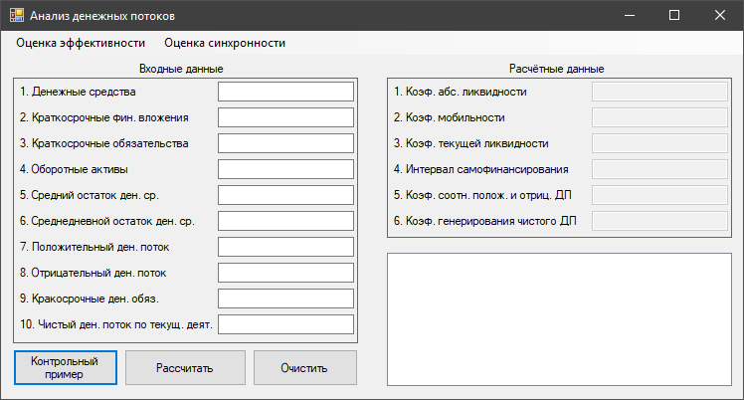

Рисунок 3.2.2 – Форма оценки достаточности денежных потоков приложения «Анализ денежных потоков»

На форме расположено 10 полей ввода данных и 6 полей вывода, а также поле listbox для оценки полученных результатов.

На рисунке 3.2.3 представлена форма оценки достаточности денежных потоков с произведенными расчетами.

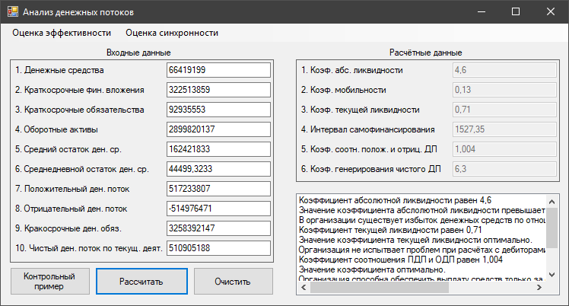

Рисунок 3.2.3 – Форма оценки достаточности денежных потоков приложения «Анализ денежных потоков» с произведенными расчетами для АО «Россельхозбанк» за 2020 г.

Рассмотрим на рисунке 3.2.4 форму оценки эффективности денежных потоков.

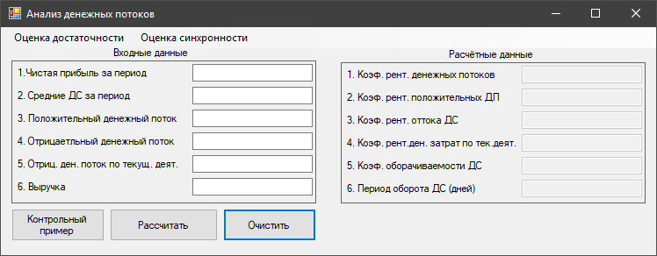

Рисунок 3.2.4 – Форма оценки эффективности денежных потоков приложения «Анализ денежных потоков»

На форме расположены 6 полей ввода данных и 6 полей вывода. На данной форме нет поля listbox, так как у показателей эффективности нет нормальных ограничений и их анализ должен проводиться вручную, основываясь на потребностях организации.

На рисунке 3.2.5 представлена форма оценки эффективности денежных потоков с произведенными расчетами.

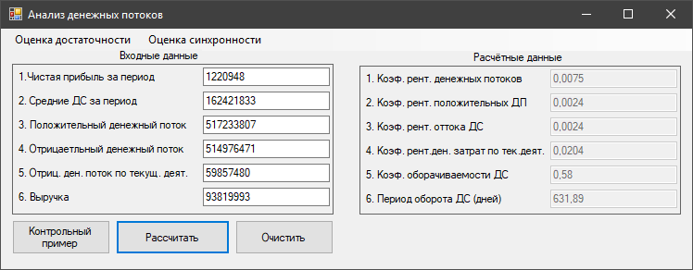

Рисунок 3.2.5 – Форма оценки достаточности денежных потоков приложения «Анализ денежных потоков» с произведенными расчетами для АО «Россельхозбанк» за 2020 г.

Рассмотрим на рисунке 3.2.6 форму оценки синхронности денежных потоков.

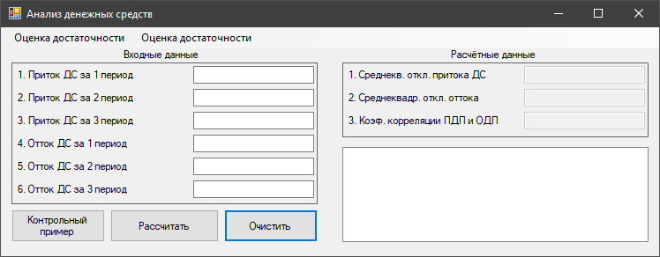

Рисунок 3.2.6 – Форма оценки синхронности денежных потоков приложения «Анализ денежных потоков»

На данной форме расположены 6 полей ввода и 3 поля вывода, а также поле listbox для анализа полученных результатов.

На рисунке 3.2.7 представлена форма оценки эффективности денежных потоков с произведенными расчетами.

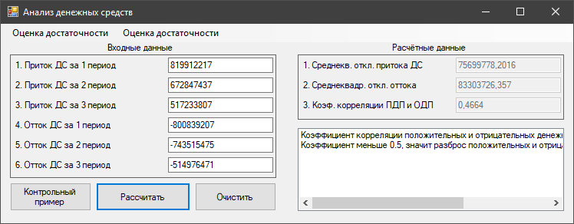

Рисунок 3.2.7 – Форма оценки синхронности денежных потоков приложения «Анализ денежных потоков» с произведенными расчетами для АО «Россельхозбанк» за 2020 г.

На рисунках 3.2.3, 3.2.5, 3.2.7 для расчета была использована функция контрольного примера, данные для этих расчетов брались из бухгалтерской отчетности АО «Россельхозбанк» за 2020 г., за исключением оценки синхронности, где были необходимые данные за несколько периодов.

Сравнив полученные значения с рассчитанными вручную на таблице 3.3.1, можно сделать вывод, что приложение работает корректно и получаемые значения верны.

## 3.3 Оценка управления денежными потоками и рекомендации по повышению эффективности управления денежными потоками АО «Россельхозбанк»

Для оценки будет использован коэффициентный метод, представленный на рисунке 1.2.1 в первой главе курсового проекта. Анализ будет проведен за 2018-2020 гг. Оценка будет проводится по трем направлениям: достаточность, эффективность, синхронность. Суммарно будет рассчитано 17 показателей, характеризующих денежные потоки в организации. Результаты анализа представлены в таблице 3.3.1.

Таблица 3.3.1 – Коэффициентный анализ денежных потоков АО «Россельхозбанк» за 2018-2020 гг., (составлено автором по [34])

|  |  |  |  |
| --- | --- | --- | --- |
| Показатель | 2018 г. | 2019 г. | 2020 г. |
| **Оценка достаточности** | | | | |
| Коэффициент абсолютной ликвидности | 5,23 | 6,19 | 4,60 |
| Коэффициент мобильности | 0,12 | 0,12 | 0,13 |
| Коэффициент текущей ликвидности | 1,86 | 1,19 | 0,71 |
| Интервал самофинансирования (дней) | 1707,46 | 1610,84 | 1527,35 |
| Коэффициент соотношения положительного и отрицательного денежного потока | 1,02 | 0,90 | 1,00 |
| Коэффициент генерирования привлеченными средствами чистого денежного потока | 3,31 | 4,03 | 6,30 |
| Коэффициент достаточности чистого денежного потока | 3,68 | 2,94 | 2,34 |
| **Оценка эффективности** | | | | |
| Коэффициент рентабельности денежных потоков | 0,0098 | 0,0216 | 0,0075 |
| Коэффициент рентабельности положительного денежного потока | 0,0027 | 0,0063 | 0,0024 |
| Коэффициент рентабельности оттока денежных средств | 0,0027 | 0,0057 | 0,0024 |
| Коэффициент рентабельности денежных затрат по текущей деятельности | 0,047 | 0,075 | 0,020 |
| Коэффициент оборачиваемости денежных средств | 0,56 | 0,50 | 0,58 |
| Период оборота денежных средств (дней) | 646,03 | 731,43 | 631,89 |
| Эффект от изменения скорости оборота | х | 29 467 039 | -26 826 613 |
| **Оценка синхронности** | | | | |
| Среднеквадратическое отклонение притока от наиболее ожидаемых значений, тыс. руб. | 75 699 778,20 | | |
| Среднеквадратическое отклонение оттока от наиболее ожидаемых значений, тыс. руб. | 83 303 726,36 | | |
| Коэффициент корреляции положительных и отрицательных денежных потоков | 0,47 | | |

Коэффициентный анализ включает в себя три направления: оценка достаточности, оценка эффективности, оценка синхронности.

Дадим оценку достаточности денежных потоков АО «Россельхозбанк».

1. Коэффициент абсолютной ликвидности. Данный коэффициент имеет нормальное ограничение 0,2-0,7. Значения коэффициента превысили данное ограничение во всех отчетных периодах, это означает избыточное количество денежных средств в организации по отношению к текущим обязательствам.
2. Коэффициент мобильности отражает долю наиболее ликвидных активов в оборотных активах. Данный показатель не имеет нормального ограничения его оценка зависит от потребностей организации.
3. Коэффициент текущей ликвидности. Данный коэффициент имеет нормальное ограничение ≤ 2, при условии своевременных расчетов с дебиторами. Значение больше этого означает нерациональную структуру капитала. В АО «Россельхозбанк» данный показатель находится в рамках нормального ограничения на протяжении всех отчетных периодов.
4. Интервал самофинансирования. Показывает интервал времени, в течение которого АО «Россельхозбанк» может вести экономическую деятельность за счет имеющихся в распоряжении денежных средств и потенциальных поступлений. Чем выше данный показатель, тем стабильный организация. Считается, что значение в 360 дней и больше является приемлемым [37]. АО «Россельхозбанк» превысил данный показатель во всех отчетных периодах.
5. Коэффициент соотношения положительного и отрицательного денежного потока. Данный показатель имеет нормальное ограничение ≥ 1. В 2018 г. коэффициент был равен 1,02, в 2019 г. он уменьшался до 0,90, что ниже нормального ограничения, в 2020 г. его значение составило 1,00, что на грани нормального ограничения. Значение коэффициента ниже 1 в 2019 г. означало неспособность АО «Россельхозбанк» осуществить необходимые выплаты денежных средств только за счет притока денежных средств в отчетном периоде.
6. Коэффициент генерирования привлеченными средствами чистого денежного потока. Данный коэффициент имеет нормальное ограничение ≤ 1. В 2018 г. значение коэффициента составило 3,31, в 2019 г. 4,03, в 2020 г. 6,30. Данный показатель вышел за пределы нормального ограничения и его показатель имеет тенденцию к ухудшению. Превышение нормального ограничения означает, что краткосрочные обязательства превышают объем притока денежных средств от текущей деятельности в организации, что негативно отражается на платежеспособности.
7. Коэффициент достаточности чистого денежного потока. Данный коэффициент показывает отношение чистого денежного потока к покрытию задолженностей отчётного года. Коэффициент планомерно снижается, но остаётся больше 1, значит АО «Россельхозбанк» способен расплачиваться с задолженностью в текущем году.

Для наглядности представим графически на рисунке 3.3.1 данные, полученные в ходе оценки достаточности АО «Россельхозбанк».

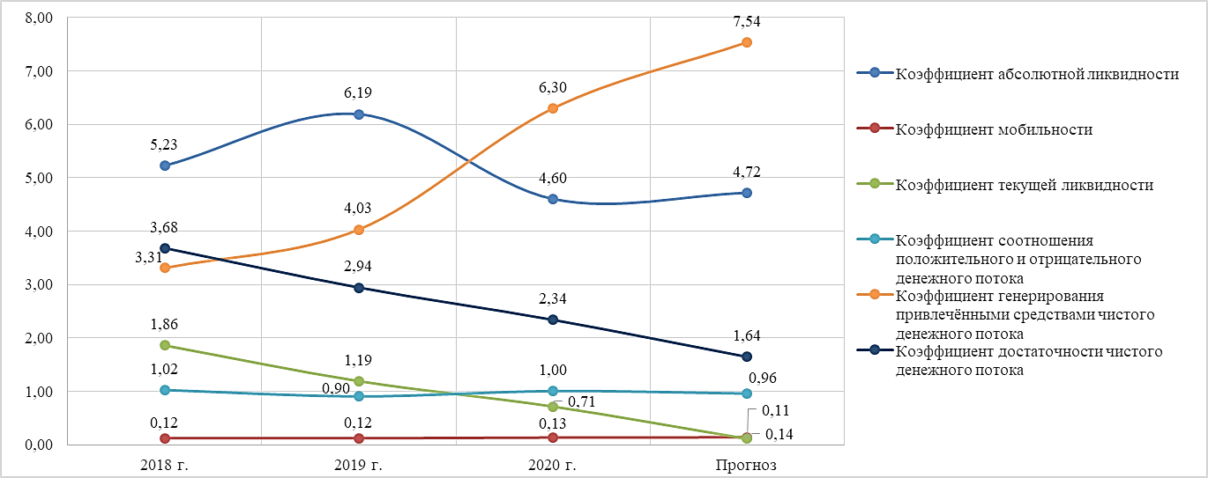

Рисунок 3.3.1 – Коэффициентная оценка достаточности денежных потоков АО «Россельхозбанк» за 2018-2020 гг. (составлено автором по [34])

Проведем коэффициентную оценку эффективности денежных потоков АО «Россельхозбанк».

1. Коэффициент рентабельности денежных потоков. Показывает способность денежных потоков создавать чистую прибыль. Данный показатель в 2019 г. вырос с 0,0098 до 0,0216, но в 2020 г. снизился до 0,0075. Уменьшение показателя означает общее снижение эффективности управления денежными потоками.
2. Коэффициент рентабельности положительного денежного потока. Отражает эффект от операций по привлечению денежных средств. В 2019 г. он возрос с 0,0027 до 0,0063, но в 2020 г. снизился до 0,0024. Можно сделать вывод, что эффективности привлеченных средств в 2019 г. выросли в 2 раза, но 2020 г. вернулась к сравнимому с изначальным значению.
3. Коэффициент рентабельности оттока денежных средств. Отражает эффект от операций по расходованию денежных средств. В 2019 г. возрос с 0,0027 до 0,0057, но в 2020 г. снизился до 0,0024. Ситуация аналогична с предыдущим показателем – рост эффективности в 2019 г. и возвращение к исходному значению в 2020 г.
4. Коэффициент рентабельности денежных затрат по текущей деятельности. Показывает рентабельность регулярных операций. В 2019 г. возрос с 0,047 до 0,75, но в 2020 г. значение упало ниже изначального до 0,020. Можно сделать вывод о снижении эффективности регулярных денежных операций.
5. Коэффициент оборачиваемости. Показывает сколько оборотов совершили денежные средства за отчетный период. В 2019 г. оборачиваемость составила 0,5, значит денежные средства полностью обновятся за половину отчетного периода.
6. Период оборота денежных средств (дней). Показывает сколько дней проходит с поступления денег на счет до момента их выбытия. Показатель увеличился в 2019 г. с 646,03, но вернулся к исходному значению в 2020 г.
7. Эффект от изменения скорости оборота. Показывает сколько средств привлекается при ускорении оборота, или высвобождается при его замедлении. Например, в 2019 г. оборот был замедлен с 646,03 до 731,43, в результате чего высвободилось 29 467 039 тыс. руб., а в 2020 г. оборот ускорился до 631,89, что привлекло 26 826 613 тыс. руб.

Для наглядности представим результаты коэффициентной оценки эффективности денежных потоков АО «Россельхозбанк» графически.

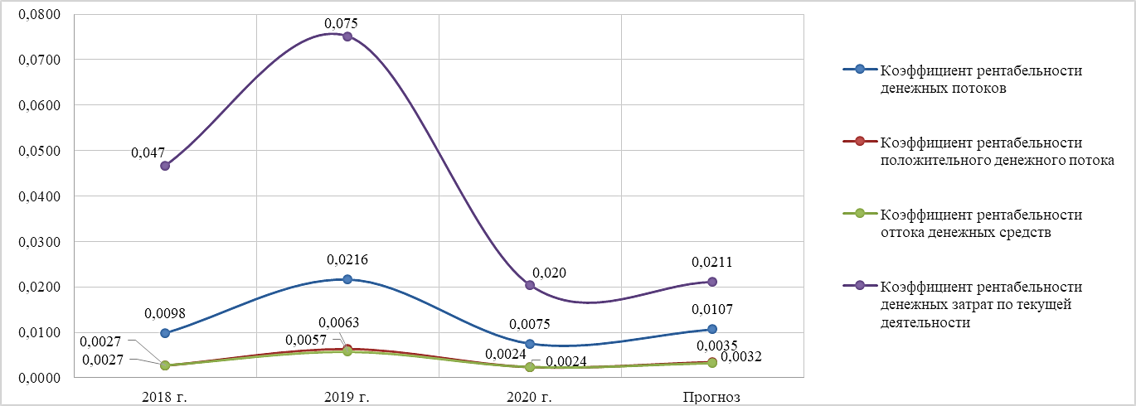

Рисунок 3.3.2 – Коэффициентная оценка эффективности денежных потоков АО «Россельхозбанк» за 2018-2020 гг. (составлено автором по [34])

Проведем коэффициентную оценку синхронности денежных потоков АО «Россельхозбанк».

Итоговым показателем синхронности является коэффициент корреляции положительных и отрицательных денежных потоков. Чем ближе значение коэффициента к 1, тем меньше разброс колебаний между значениями положительных и отрицательных денежных потоков, следовательно, меньше риск возникновения ситуации неплатежеспособности. Среднеквадратические отклонения притока и оттока денежных средств от наиболее ожидаемых значений является промежуточным показателем, используемым при расчете коэффициента корреляции. Коэффициент корреляции рассчитывается на основании неограниченного количества периодов, но не менее двух. Коэффициент корреляции был построен на данных за 2018-2020 гг. Значение коэффициента равно 0,47, это означает значительный разброс между значениями положительных и отрицательных денежных потоков, что было представлено на рисунке 3.1.1.

Для повышения эффективности управления денежными потоками АО «Россельхозбанк» необходимо выделить следующее:

1. Объем денежных средств избыточен по отношению к текущим обязательствам, возможно увеличение краткосрочных обязательств.
2. Соотношение положительного и отрицательного денежного потока находится на грани допустимого значения, следует воздержаться от увеличения приобретения финансовых активов, или найти способ увеличить положительный денежный поток.
3. На данный момент выплаты по краткосрочным обязательствам не могут покрываться только за счет чистого денежного потока от текущей деятельности, что означает дисбаланс в денежных потоках.
4. Присутствует высокое колебание между положительными и отрицательными денежными потоками, что повышает риск возникновения ситуации неплатежеспособности.

На рисунках 3.3.1 и 3.3.2 даны прогнозные значения на 2021 г., прогноз построен по функции линейного тренда.

Проанализируем прогнозные показатели достаточности денежных потоков.

1. Коэффициент абсолютной ликвидности может увеличиться с 4,60 в 2020 г. до 4,72 в 2021 г., значит объём денежных средств станет ещё более избыточным по отношению к текущим обязательствам, а дисбаланс в денежных потоках усугубится.
2. Коэффициент мобильности может увеличиться с 0,13 в 2020 г. до 0,14 в 2021 г., значит доля денежных средств в оборотных активах увеличится.
3. Коэффициент текущей ликвидности может уменьшиться с 0,71 в 2020 г. до 0,11 в 2021 г. Данный показатель остался в рамках нормального ограничения, значит структура капитала в этом отношении оптимальна.
4. Интервал самофинансирования может уменьшиться с 1527,35 в 2020 г. до 1435,10 в 2021 г. Сокращение данного показателя означает уменьшение времени, в течение которого организация может вести экономическую деятельность только за счёт имеющихся денежных ресурсов. Уменьшение показателя показывает снижение стабильности организации, однако, показатель выше рекомендованных 360 дней.
5. Коэффициент соотношения положительного и отрицательного денежного потока может снизиться с 1,00 в 2020 г. до 0,96 в 2021 г., значит АО «Россельхозбанк» не сможет осуществить необходимые выплаты денежных средств только за счет притока денежных средств в отчетном периоде.
6. Коэффициент генерирования привлечёнными средствами чистого денежного потока может увеличиться с 6,30 в 2020 г. до 7,54, что увеличило отклонение от нормального ограничения, значит краткосрочные обязательства возможно увеличатся по отношению к чистому денежному потоку от текущей деятельности.
7. Коэффициент достаточности чистого денежного потока может уменьшиться с 2,34 в 2020 г. до 1,64 в 2021 г., что означает снижение возможности обеспечивать выплаты по задолженностям за счёт положительного денежного потока.

Проанализируем прогнозные показатели эффективности денежных потоков.

1. Коэффициент рентабельности денежных потоков может увеличиться с 0,0075 в 2020 г. до 0,0107 в 2021 г., увеличение данного показателя означает, что денежные потоки стали эффективнее генерировать чистую прибыль.
2. Коэффициент рентабельности положительного денежного потока может увеличиться с 0,0024 в 2020 г. до 0,0035 в 2021 г., значит эффект от операций по привлечению денежных средств увеличится.
3. Коэффициент рентабельности оттока денежных средств может увеличиться с 0,0024 в 2020 г. до 0,0032 в 2021 г., увеличение данного показателя означает повышение эффективности расходования денежных средств.
4. Коэффициент рентабельности денежных затрат по текущей деятельности может увеличиться с 0,020 в 2020 г. до 0,0211 в 2021 г., значит эффективность получения прибыли от регулярных операций повысится.
5. Коэффициент оборачиваемости денежных средств может увеличиться с 0,58 в 2020 г. до 0,5599 в 2021 г., значит скорость оборота денежных средств может увеличиться.

# Заключение

Эффективное управление денежными потоками является необходимым условием развития банковских учреждений, к которым относится АО «Россельхозбанк». Важность управления денежными потоками в банках обусловлена характерными для них большими величинами ссудной и кредиторской задолженностей.

Анализ денежных потоков заключается в выявлении причин недостатка (избытка) денежных средств, определении источников их поступлений и направлений использования для контроля за текущей платежеспособностью экономического субъекта. Следует отметить, что основной задачей оценки денежных потоков является оптимизация управления ликвидностью, а также прозрачность формирования денежных доходов банка и денежных доходов акционеров. Таким образом в методике оценки денежного потока банка фигурируют посреднические операции, отражающие способность банка к сохранению ликвидности, и операции по созданию стоимости, отражающие генерацию дохода.

Ключевыми параметрами положительных денежных потоков являются критерии ликвидности и рентабельности. Очень важно, чтобы состояние денежных потоков соответствовало требованиям рынка, а также обеспечивало развитие бизнеса. Низкая ликвидность может привести к неплатёжеспособности компании, а чрезмерная – затормозить развитие, из-за удержания денежных средств, вместо их вложения.

В качестве объекта исследования в работе выступило АО «Россельхозбанк». Можно заключить, что в организации достаточно эффективное управление денежными потоками. Только 4 показателя из 17 свидетельствуют о проблемах в денежных потоках организации. Компания имеет высокий уровень финансовой зависимости, но благодаря грамотному управлению денежными потоками, это не оказывает значимого влияния на финансовую стабильность организации.

В ходе выполнения курсового проекта была достигнута поставленная цель – закреплены теоретические знания, произведён анализ денежных потоков экономического субъекта с использованием нормативно-правовых источников и методических подходов.

Для достижения цели курсового проекта были выполнены следующие задачи:

1. Изучены теоретические основы, правового регулирования и методические приемы анализа денежных потоков экономического субъекта.
2. Дана краткая характеристика финансово-хозяйственной деятельности, проведен анализ имущества и источников его формирования, анализ отчета о финансовых результатах в АО «Россельхозбанк».
3. Проведен анализ финансового состояния АО «Россельхозбанк».
4. Проведен анализ денежных потоков АО «Россельхозбанк».
5. Разработан программный продукт «Анализ денежных потоков» для АО «Россельхозбанк».
6. Даны рекомендации по повышению эффективности управления денежными потоками.

Анализ денежных потоков АО «Россельхозбанк» показал, что наибольший приток денежных средств экономического субъекта в 2018-2020 годах был обеспечен за счет средств, полученных от реализации и погашения финансовых активов, остальные притоки имеют незначительную долю и их удельный вес ещё уменьшился. Отток денежных средств в 2018-2020 годах в большей степени обусловлен приобретением финансовых активов.

Вопросы к эффективности управления денежными потоками АО «Россельхозбанк» заключаются в следующем:

1. Общий объем денежных средств избыточен с сравнении с текущими обязательствами, что означает неэффективное распределение денежных потоков в области краткосрочных обязательств.
2. Положительный денежный поток лишь немного превышает отрицательный, организации следует воздержаться от увеличения финансовых вложений, или найти способ увеличить положительный денежный поток.
3. Денежный поток от текущей деятельности недостаточен для покрытия выплат по краткосрочным обязательствам, учитывая информацию об избыточности общего объема денежным средств по отношению к краткосрочным обязательствам, можно подтвердить предыдущий вывод об неэффективном распределении денежных потоков при покрытии краткосрочных обязательств.
4. Между отрицательными и положительными потоками существует значительный разброс колебаний, что означает риск возникновения неплатежеспособности в периоды превышения величин отрицательных потоков над положительными, и избыточности денежной массы при чрезмерном превышении величин отрицательных потоков положительными, что свидетельствует об упущенной выгоде.

Согласно прогнозу показателей денежных потоков на 2021 год рентабельность незначительно вырастет, превысив некоторые показатели 2018 года. Однако, соотношение денежных средств к текущим обязательствам продолжит увеличиваться, что усугубит неэффективность распределения денежных средств в области краткосрочных обязательств. Соотношение положительного и отрицательного денежного потока снизится, при этом показатель станет меньше 1, значит АО «Россельхозбанк» не сможет осуществлять необходимые выплаты денежных средств только за счет притока денежных средств.

Перечисленные проблемы оказывают негативное влияние на развитие компании. Для увеличения эффективности управления денежными потоками разработаны рекомендации по ее повышению для АО «Россельхозбанк». Рекомендации позволяют сделать вывод о том, что у организации есть все шансы сохранить свои позиции на рынке банковских услуг, конкурировать с другими банками.

# Библиографический список

1. Конституция Российской Федерации [Электронный ресурс]. – Режим доступа: <http://www.consultant.ru/document/cons_doc_LAW_28399/> (дата обращения: 05.12.2021).
2. Гражданский кодекс Российской Федерации (ГК РФ) [Электронный ресурс]. – Режим доступа: <http://www.consultant.ru/document/cons_doc_LAW_5142/> (дата обращения: 02.12.2021).
3. Налоговый кодекс Российской Федерации [Электронный ресурс]. – Режим доступа: <http://www.consultant.ru/document/cons_doc_LAW_19671/> (дата обращения: 05.12.2021).
4. Трудовой кодекс Российской Федерации № 197-ФЗ [Электронный ресурс]. – Режим доступа: <http://www.consultant.ru/document/cons_doc_law_34683/> (дата обращения: 02.12.2021).
5. Федеральный закон «О бухгалтерском учете» от 06.12.2011 № 402-ФЗ [Электронный ресурс]. – Режим доступа: [http://www.consultant.ru/ document/cons_doc_LAW_122855/](http://www.consultant.ru/%20document/cons_doc_LAW_122855/) (дата обращения: 05.12.2021).
6. Федеральный закон «О несостоятельности (банкротстве)» [Электронный ресурс]. – Режим доступа: [http://www.consultant.ru/ document/cons_doc_LAW_39331/](http://www.consultant.ru/%20document/cons_doc_LAW_39331/) (дата обращения: 02.12.2021).
7. Федеральный закон от 26.12.1995 №208-ФЗ «Об акционерных обществах» [Электронный ресурс]. – Режим доступа: <http://www.consultant.ru/document/cons_doc_LAW_8743/> (дата обращения: 02.12.2021).
8. Ведомственный проект «Цифровое сельское хозяйство» [Электронный ресурс]. – Режим доступа: [https://mcx.gov.ru/upload/iblock/900/ 900863fae06c026826a9ee43e124d058.pdf](https://mcx.gov.ru/upload/iblock/900/%20900863fae06c026826a9ee43e124d058.pdf) (дата обращения: 02.12.2021).
9. Национальная программа «Цифровая экономика Российской Федерации» [Электронный ресурс]. – Режим доступа: <https://digital.gov.ru/ru/activity/directions/858/> (дата обращения: 02.12.2021).
10. Положение по бухгалтерскому учету «Бухгалтерская отчетность организации» (ПБУ 4/99) [Электронный ресурс]. – Режим доступа: [https://minfin.gov.ru/ru/perfomance/accounting/accounting/legislation/positions/?id_39=2263-polozhenie_po_bukhgalterskomu_uchetu_bukhgalterskaya_otchetnost_organizat sii_pbu_499#](https://minfin.gov.ru/ru/perfomance/accounting/accounting/legislation/positions/?id_39=2263-polozhenie_po_bukhgalterskomu_uchetu_bukhgalterskaya_otchetnost_organizat%20sii_pbu_499) (дата обращения: 05.12.2021).
11. Положение по бухгалтерскому учету «Отчет о движении денежных средств» (ПБУ 23/2011) [Электронный ресурс]. – Режим доступа: [https://minfin.gov.ru/ru/perfomance/accounting/accounting/legislation/positions/?id_39=12405-polozhenie_po_bukhgalterskomu_uchetu_otchet_o_dvizhenii_denezhnykh_sre dstv_pbu_232011](https://minfin.gov.ru/ru/perfomance/accounting/accounting/legislation/positions/?id_39=12405-polozhenie_po_bukhgalterskomu_uchetu_otchet_o_dvizhenii_denezhnykh_sre%20dstv_pbu_232011) (дата обращения: 05.12.2021).
12. Положение по бухгалтерскому учету «Расходы организации» (ПБУ 10/99) [Электронный ресурс]. – Режим доступа: [https://minfin.gov.ru/ru/document/?id_4=2269-polozhenie_po_bukhgalterskomu_uchet u_raskhody_organizatsii_pbu_1099](https://minfin.gov.ru/ru/document/?id_4=2269-polozhenie_po_bukhgalterskomu_uchet%20u_raskhody_organizatsii_pbu_1099) (дата обращения: 02.12.2021).
13. Положение по бухгалтерскому учету «Учет расходов по займам и кредитам» (ПБУ 15/2008) [Электронный ресурс]. – Режим доступа: [https://minfin.gov.ru/ru/document/?id_4=2274-polozhenie_po_bukhgalterskomu_uchet u_uchet_raskhodov_po_zaimam_i_kreditam_pbu_152008](https://minfin.gov.ru/ru/document/?id_4=2274-polozhenie_po_bukhgalterskomu_uchet%20u_uchet_raskhodov_po_zaimam_i_kreditam_pbu_152008) (дата обращения: 02.12.2021).
14. Положение по бухгалтерскому учету «Учетная политика организации» (ПБУ 1/2008) с изменением, внесенным приказом Минфина России от 7 февраля 2020 г. № 18н [Электронный ресурс]. – Режим доступа: [https://minfin.gov.ru/ru/perfomance/accounting/accounting/legislation/positions/?id_39=2260-polozhenie_po_bukhgalterskomu_uchetu_uchetnaya_politika_organizatsii_pbu_ 12008_s_izmeneniem_vnesennym_prikazom_minfina_rossii_ot_#](https://minfin.gov.ru/ru/perfomance/accounting/accounting/legislation/positions/?id_39=2260-polozhenie_po_bukhgalterskomu_uchetu_uchetnaya_politika_organizatsii_pbu_%2012008_s_izmeneniem_vnesennym_prikazom_minfina_rossii_ot_) (дата обращения: 05.12.2021).
15. Положение по бухгалтерскому учету № 9/99 «Доходы организации» (ПБУ 9/99) [Электронный ресурс]. – Режим доступа: [https://minfin.gov.ru/ru/document/?id_4=2268-polozhenie_po_bukhgalterskomu_uchet u__999_dokhody_organizatsii_pbu_999](https://minfin.gov.ru/ru/document/?id_4=2268-polozhenie_po_bukhgalterskomu_uchet%20u__999_dokhody_organizatsii_pbu_999) (дата обращения: 02.12.2021).
16. Приказ Минфина РФ от 13.10.2003 № 91н (ред. от 24.12.2010, с изм. от 23.01.2020) «Об утверждении Методических указаний по бухгалтерскому учету основных средств» [Электронный ресурс]. – Режим доступа: <http://www.consultant.ru/document/cons_doc_LAW_45140/2ff7a8c72de3994f30496a0ccbb1ddafdaddf518/#dst100009> (дата обращения: 05.12.2021).
17. Приказ Минфина РФ от 31.10.2000 № 94н (ред. от 08.11.2010) «Об утверждении Плана счетов бухгалтерского учета финансово-хозяйственной деятельности организаций и Инструкции по его применению» [Электронный ресурс]. – Режим доступа: [http://www.consultant.ru/document/ cons_doc_LAW_29165/](http://www.consultant.ru/document/%20cons_doc_LAW_29165/) (дата обращения: 05.12.2021).
18. Бартенев, А.Ю. Управление денежными потоками / А.Ю. Бартенев // Век качества. – 2009. – №2. – С.78-79.
19. Бланк, И.А. Основы финансового менеджмента / И.А. Бланк. – Киев: Ника-Центр, «Эльга», 2000. – 512 с.
20. Бочаров, В.В. Корпоративные финансы / В.В. Бочаров, В.Е Леонтьев. – СПб.: Питер, 2004. – 592 с.
21. Ван Хорн Дж. К. Основы управления финансами / Дж. К. Ван Хорн. – М.: Финансы и статистика, 1999. – 800 с.
22. Ильичёв, Л.Ф. Философский энциклопедический словарь / Л.Ф. Ильичёв, П.Н. Федосеев, С.М. Ковалёв, В.Г. Панов. – М.: Советская энциклопедия, 1983. – 840 с.
23. Ковалёв, В.В. Финансовый анализ: методы и процедуры / В.В. Ковалёв. – М.: Финансы и статистика, 2001. – 560 с.
24. Коновалова, А.В. Анализ денежных потоков: учебное пособие / А.В. Коновалова. Ярославль: ЯрГУ, 1999. – 108 с.
25. Новая философская энциклопедия / В.С. Стёпин [и др.]. – М.: Мысль, 2000. – Т.1-4. – 2659 с.
26. Пинчук, Е.С. Цифровые технологии в системе управления денежными потоками предприятия / Е.С. Пинчук // Экономика и бизнес: теория и практика. – 2020. - №12. – С.200-203.
27. Савицкая, Г.В. Анализ хозяйственной деятельности предприятия / Г.В. Савицкая – Мн.: ИП «Экоперспектива», 1998. – 21 с.
28. Тимофеева, Т.В. Анализ денежных потоков предприятия / Т.В. Тимофеева. Москва: Финансы и статистика, 2010. – 368 с.
29. Философская энциклопедия: в 5 т. / Ф.В. Константинов [и др.]. – М.: Советская энциклопедия, 1960. – Т.1. – 504 с.
30. Шеремет, А.Д. Комплексный анализ хозяйственной деятельности / А.Д. Шеремет. – М.: Инфра-М, 2006. – 414 с.
31. Активы и пассивы в бухгалтерском балансе [Электронный ресурс]. – Режим доступа: <https://journal.open-broker.ru/investments/aktivy-i-passivy-v-buhgalterskom-balanse/> (дата обращения: 13.12.2021).
32. АО Российский сельскохозяйственный банк. РБК Компании [Электронный ресурс]. – Режим доступа: <https://companies.rbc.ru/id/1027700342890-ao-aktsionernoe-obschestvo-rossijskij-selskohozyajstvennyij-bank/> (дата обращения: 01.12.2021).
33. Бухгалтерский учёт в РФ [Электронный ресурс]. – Режим доступа: <https://intuit.ru/studies/courses/3585/827/lecture/26600> (дата обращения: 05.12.2021).
34. Годовой бухгалтерский отчет (в составе аудиторского заключения) [Электронный ресурс]. – Режим доступа: <https://www.rshb.ru/investors/reports_year/> (дата обращения: 07.12.2021).
35. Документация по C# [Электронный ресурс]. – Режим доступа: <https://docs.microsoft.com/ru-ru/dotnet/csharp/> (дата обращения: 13.12.2021).
36. Золотое правило экономики [Электронный ресурс]. – Режим доступа: <http://surzhyk.info/zolotoe-pravilo-ekonomiki/> (дата обращения: 02.12.2021).
37. Интервал самофинансирования [Электронный ресурс]. – Режим доступа: <https://1-fin.ru/?id=281&t=2021> (дата обращения: 13.12.2021).
38. Информационные материалы о национальной программе «Цифровая экономика Российской Федерации» [Электронный ресурс]. – Режим доступа: <http://static.government.ru/media/files/3b1AsVA1v3VziZip5VzAY8RTcLEbdCct.pdf> (дата обращения: 02.12.2021).
39. Информация о квалификации и опыте работы главного бухгалтера и заместителей главного бухгалтера АО «Россельхозбанк» [Электронный ресурс]. – Режим доступа: <https://www.rshb.ru/download-file/168519/>. (дата обращения: 05.12.2021).
40. Ключевая ставка Банка России [Электронный ресурс]. – Режим доступа: <https://cbr.ru/hd_base/keyrate/> (дата обращения: 01.12.2021).
41. Московский ЦРМБ филиал. Россельхозбанк [Электронный ресурс]. – Режим доступа: <https://www.rshb.ru/> (дата обращения: 01.12.2021).
42. Нотация BPMN 2.0: ключевые элементы и описание [Электронный ресурс]. – Режим доступа: [https://www.comindware.com/ru/blog-%D0%BD%D0%BE%D1%82%D0%B0%D1%86%D0%B8%D1%8F-bpmn-2-0-%D1 %8D%D0%BB%D0%B5%D0%BC%D0%B5%D0%BD%D1%82%D1%8B-%D0%B8 -%D0%BE%D0%BF%D0%B8%D1%81%D0%B0%D0%BD%D0%B8%D0%B5/](https://www.comindware.com/ru/blog-%D0%BD%D0%BE%D1%82%D0%B0%D1%86%D0%B8%D1%8F-bpmn-2-0-%D1%20%8D%D0%BB%D0%B5%D0%BC%D0%B5%D0%BD%D1%82%D1%8B-%D0%B8%20-%D0%BE%D0%BF%D0%B8%D1%81%D0%B0%D0%BD%D0%B8%D0%B5/) (дата обращения: 11.12.2021).
43. Список версий .NET Framework [Электронный ресурс]. – Режим доступа: [https://ru.wikipedia.org/wiki/%D0%A1%D0%BF%D0%B8%D1%81%D0 %BE%D0%BA_%D0%B2%D0%B5%D1%80%D1%81%D0%B8%D0%B9_.NET_Framework](https://ru.wikipedia.org/wiki/%D0%A1%D0%BF%D0%B8%D1%81%D0%20%BE%D0%BA_%D0%B2%D0%B5%D1%80%D1%81%D0%B8%D0%B9_.NET_Framework) (дата обращения: 13.12.2021).
44. Стратегия «Россельхозбанка» до 2025 года [Электронный ресурс]. – Режим доступа: <https://www.rshb.ru/download-file/155891/> (дата обращения: 05.12.2021).
45. Устав ОАО «Россельхозбанк», редакция от 25.12.2008 [Электронный ресурс]. – Режим доступа: <https://www.rshb.ru/investors/regulations/> (дата обращения: 05.12.2021).
46. Цифровая экономика России [Электронный ресурс]. – Режим доступа: <https://www.tadviser.ru/index.php/%D0%A1%D1%82%D0%B0%D1%82%D1%8C%D1%8F:%D0%A6%D0%B8%D1%84%D1%80%D0%BE%D0%B2%D0%B0%D1%8F_%D1%8D%D0%BA%D0%BE%D0%BD%D0%BE%D0%BC%D0%B8%D0%BA%D0%B0_%D0%A0%D0%BE%D1%81%D1%81%D0%B8%D0%B8> (дата обращения: 02.12.2021).
47. Cash Flow Management in Business [Электронный ресурс]. – Режим доступа: <https://www.thebalancesmb.com/cash-flow-management-2947138> (дата обращения: 03.12.2021).
48. Visual Studio Community [Электронный ресурс]. – Режим доступа: <https://visualstudio.microsoft.com/ru/vs/community/> (дата обращения: 13.12.2021).
49. Windows Forms [Электронный ресурс]. – Режим доступа: <https://ru.wikipedia.org/wiki/Windows_Forms> (дата обращения: 13.12.2021).

# Приложение

Приложение А

Таблица А – Структурно-динамический анализ имущества АО «Россельхозбанк» за 2018-2020 гг.

|  |  |  |  |  |  |  |  |  |  |  |  |
| --- | --- | --- | --- | --- | --- | --- | --- | --- | --- | --- | --- |
| Номер строки | Наименование статьи | Данные за отчётный период 2018 г. | | Данные за отчётный период 2019 г. | | Данные за отчётный период 2020 г. | | Абсолютное изменение (+,-) | | Темп роста (убыли), % | |
| тыс. руб. | уд. вес, % | тыс. руб. | уд. вес, % | тыс. руб. | уд. вес, % | 2019 г. | 2020 г. | 2019 г. | 2020 г. |
| **I АКТИВЫ** | | - | - | - | - | - | - | - | - | - | - |
| 1 | Денежные средства | 150180112 | 4,50 | 60130916 | 1,87 | 66419199 | 1,74 | -90049196 | 6288283 | 40,04 | 110,46 |
| 2 | Средства кредитной организации в ЦБ РФ | 91933648 | 2,75 | 96928229 | 3,01 | 116441547 | 3,05 | 4994581 | 19513318 | 105,43 | 120,13 |
| 2.1 | Обязательные резервы | 20650751 | 0,62 | 22334156 | 0,69 | 24998963 | 0,65 | 1683405 | 2664807 | 108,15 | 111,93 |
| 3 | Средства в кредитных организациях | 10998195 | 0,33 | 27068176 | 0,84 | 6188718 | 0,16 | 16069981 | -20879458 | 246,11 | 22,86 |
| 4 | Финансовые активы, оцениваемые по справедливой стоимости через прибыль или убыток | 27644528 | 0,83 | 111087050 | 3,45 | 199883594 | 5,23 | 83442522 | 88796544 | 401,84 | 179,93 |
| 5 | Чистая ссудная задолженность, оцениваемая по амортизированной стоимости | - | - | 2436240036 | 75,71 | 2899820137 | 75,92 | - | 463580101 | - | 119,03 |
| 5а | Чистая ссудная задолженность | 2319581861 | 69,48 | - | - | - | - | - | - | - | - |
| 6 | Чистые вложения в финансовые активы, оцениваемые по справедливой стоимости | - | - | 226431271 | 7,04 | 255850328 | 6,70 | - | 29419057 | - | 112,99 |
| 6а | Чистые вложения в ценные бумаги и другие финансовые активы, имеющиеся в наличии для продажи | 444493107 | 13,31 | - | - | - | - | - | - | - | - |

Продолжение приложения А

|  |  |  |  |  |  |  |  |  |  |  |  |
| --- | --- | --- | --- | --- | --- | --- | --- | --- | --- | --- | --- |
| Номер строки | Наименование статьи | Данные за отчётный период 2018 г. | | Данные за отчётный период 2019 г. | | Данные за отчётный период 2020 г. | | Абсолютное изменение (+,-) | | Темп роста (убыли), % | |
| тыс. руб. | уд. вес, % | тыс. руб. | уд. вес, % | тыс. руб. | уд. вес, % | 2019 г. | 2020 г. | 2019 г. | 2020 г. |
| **I АКТИВЫ** | | - | - | - | - | - | - | - | - | - | - |
| 7 | Чистые вложения в ценные бумаги и иные финансовые активы, оцениваемые по амортизированной стоимости | - | - | 51011844 | 1,59 | 26458010 | 0,69 | - | -24553834 | - | 51,87 |
| 7а | Чистые вложения в ценные бумаги, удерживаемые до погашения | 55513518 | 1,66 | - | - | - | - | - | - | - | - |
| 8 | Инвестиции в дочерние и зависимые организации | 32583764 | 0,98 | 63672603 | 1,98 | 72282585 | 1,89 | 31088839 | 8609982 | 195,41 | 113,52 |
| 9 | Требование по текущему налогу на прибыль | 2188 | 0,00 | 1079 | 0,00 | 211 | 0,00 | -1109 | -868 | 49,31 | 19,56 |
| 10 | Отложенный налоговый актив | 19140323 | 0,57 | 17691631 | 0,55 | 16684576 | 0,44 | -1448692 | -1007055 | 92,43 | 94,31 |
| 11 | Основные средства, нематериальные активы и материальные запасы | 46554697 | 1,39 | 49124854 | 1,53 | 63690395 | 1,67 | 2570157 | 14565541 | 105,52 | 129,65 |
| 12 | Долгосрочные активы, предназначенные для продажи | 546475 | 0,02 | 994890 | 0,03 | 1356117 | 0,04 | 448415 | 361227 | 182,06 | 136,31 |
| 13 | Прочие активы | 139275725 | 4,17 | 77544689 | 2,41 | 94595660 | 2,48 | -61731036 | 17050971 | 55,68 | 121,99 |
| 14 | Всего активов | 3338448141 | 100,00 | 3217927268 | 100,00 | 3819671077 | 100,00 | -120520873 | 601743809 | 96,39 | 118,70 |

Приложение Б

Таблица Б – Структурно-динамический анализ источников имущества АО «Россельхозбанк» за 2018-2020 гг.

|  |  |  |  |  |  |  |  |  |  |  |  |
| --- | --- | --- | --- | --- | --- | --- | --- | --- | --- | --- | --- |
| Номер строки | Наименование статьи | Данные за отчётный период 2018 г. | | Данные за отчётный период 2019 г. | | Данные за отчётный период 2020 г. | | Абсолютное изменение (+,-) | | Темп роста (убыли), % | |
| тыс. руб. | уд. вес, % | тыс. руб. | уд. вес, % | тыс. руб. | уд. вес, % | 2019 г. | 2020 г. | 2019 г. | 2020 г. |
| **II ПАССИВЫ** | | - | - | - | - | - | - | - | - | - | - |
| 15 | Кредиты, депозиты и прочие средства ЦБ РФ | 71132660 | 2,13 | 45282167 | 1,41 | 87104642 | 2,28 | -25850493 | 41822475 | 63,66 | 192,36 |
| 16 | Средства клиентов, оцениваемые по амортизированной стоимости | 2643013641 | 79,17 | 2667309734 | 82,89 | 3171287505 | 83,03 | 24296093 | 503977771 | 100,92 | 118,89 |
| 16.1 | средства кредитных организаций | 115956404 | 3,47 | 58394843 | 1,81 | 162948957 | 4,27 | -57561561 | 104554114 | 50,36 | 279,05 |
| 16.2 | средства клиентов, не являющихся кредитными организациями | 2527057237 | 75,70 | 2608914891 | 81,07 | 3008338548 | 78,76 | 81857654 | 399423657 | 103,24 | 115,31 |
| 16.2.1 | вклады (средства) физических лиц | 1059306251 | 31,73 | 1209818675 | 37,60 | 1376166253 | 36,03 | 150512424 | 166347578 | 114,21 | 113,75 |
| 17 | Финансовые обязательства, оцениваемые по справед. стоимости | 9081405 | 0,27 | 4782329 | 0,15 | 5416476 | 0,14 | -4299076 | 634147 | 52,66 | 113,26 |
| 18 | Выпущенные долговые ценные бумаги | 263302220 | 7,89 | 312063011 | 9,70 | 329807790 | 8,63 | 48760791 | 17744779 | 118,52 | 105,69 |
| 18.2 | оцениваемые по амортизированной стоимости | 263302220 | 7,89 | 312063011 | 9,70 | 329807790 | 8,63 | 48760791 | 17744779 | 118,52 | 105,69 |
| 19 | Обязательства по текущему налогу на прибыль | 590051 | 0,02 | 415788 | 0,01 | 414435 | 0,01 | -174263 | -1353 | 70,47 | 99,67 |
| 20 | Отложенные налоговые обязательства | 328302 | 0,01 | 467820 | 0,01 | 330093 | 0,01 | 139518 | -137727 | 142,50 | 70,56 |
| 21 | Прочие обязательства | 36521078 | 1,09 | 11569821 | 0,36 | 19060416 | 0,50 | -24951257 | 7490595 | 31,68 | 164,74 |

Продолжение приложения Б

|  |  |  |  |  |  |  |  |  |  |  |  |
| --- | --- | --- | --- | --- | --- | --- | --- | --- | --- | --- | --- |
| Номер строки | Наименование статьи | Данные за отчётный период 2018 г. | | Данные за отчётный период 2019 г. | | Данные за отчётный период 2020 г. | | Абсолютное изменение (+,-) | | Темп роста (убыли), % | |
| тыс. руб. | уд. вес, % | тыс. руб. | уд. вес, % | тыс. руб. | уд. вес, % | 2019 г. | 2020 г. | 2019 г. | 2020 г. |
| **II ПАССИВЫ** | | - | - | - | - | - | - | - | - | - | - |
| 22 | Резервы на возможные потери по условным обязательствам | 1423611 | 0,04 | 1718281 | 0,05 | 1118524 | 0,03 | 294670 | -599757 | 120,70 | 65,10 |
| 23 | Всего обязательств | 3025392968 | 90,62 | 3043608951 | 94,58 | 3614539881 | 94,63 | 18215983 | 570930930 | 100,60 | 118,76 |
| **III ИСТОЧНИКИ СОБСТВЕННЫХ СРЕДСТВ** | | - | - | - | - | - | - | - | - | - | - |
| 24 | Средства акционеров (участников) | 409848000 | 12,28 | 439483000 | 13,66 | 469983000 | 12,30 | 29635000 | 30500000 | 107,23 | 106,94 |
| 27 | Резервный фонд | 9001242 | 0,27 | 10070039 | 0,31 | 14221331 | 0,37 | 1068797 | 4151292 | 111,87 | 141,22 |
| 28 | Переоценка по справедливой стоимости финансовых активов | -5895367 | -0,18 | 556663 | 0,02 | -288644 | -0,01 | 6452030 | -845307 | -9,44 | -51,85 |
| 29 | Переоценка основных средств и нематериальных активов | 1313211 | 0,04 | 1314614 | 0,04 | 1313959 | 0,03 | 1403 | -655 | 100,11 | 99,95 |
| 34 | Оценочные резервы под ожидаемые кредитные убытки | - | - | 841642 | 0,03 | 893283 | 0,02 | - | 51641 | - | 106,14 |
| 35 | Неиспользованная прибыль (убыток) | -101211913 | -3,03 | -277947641 | -8,64 | -280991733 | -7,36 | -176735728 | -3044092 | 274,62 | 101,10 |
| 36 | Всего источников собственных средств | 313055173 | 9,38 | 174318317 | 5,42 | 205131196 | 5,37 | -138736856 | 30812879 | 55,68 | 117,68 |
| **ИТОГО** | | 3338448141 | 100,00 | 3217927268 | 100,00 | 3819671077 | 100,00 | -120520873 | 601743809 | 96,39 | 118,70 |

Приложение В

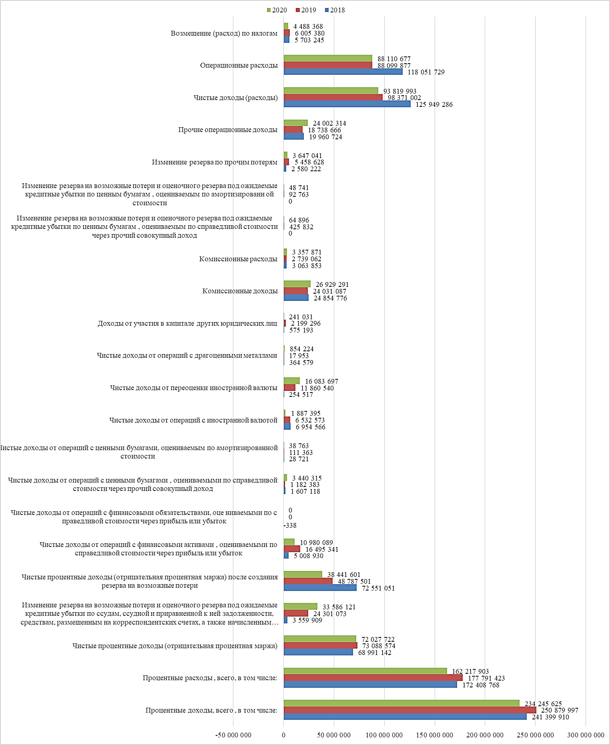

Рисунок В – Результаты финансово-хозяйственной деятельности АО «Россельхозбанк» за 2018-2020 гг.

Приложение Г

Таблица Г - Доходы и расходы АО "Россельхозбанк" за 2018-2020 гг.

|  |  |  |  |  |  |  |  |
| --- | --- | --- | --- | --- | --- | --- | --- |
| 2018 г. | 2019 г. | 2020 г. | Доходы | Расходы | 2018 г. | 2019 г. | 2020 г. |
| 241 399 910 | 250 879 997 | 234 245 625 | Процентные доходы, всего, в том числе: | Процентные расходы, всего, в том числе: | 172 408 768 | 177 791 423 | 162 217 903 |
| 68 991 142 | 73 088 574 | 72 027 722 | Чистые проц. доходы (отрицательная процентная маржа) | Изменение резерва на возм. потери и оценочного резерва под ожидаемые кредитные убытки по ссудам | - | 24 301 073 | 33 586 121 |
| 3 559 909 | - | - | Изменение резерва на возм. потери и оценочн. резервы под ожидаемые кредитные убытки по ссудам | Чистые доходы от операций с финанс. активами, оцен. по справедл. стоимости через прибыль или убыток | - | - | 10 980 089 |
| 72 551 051 | 48 787 501 | 38 441 601 | Чистые проц. доходы (отрицательная проц. маржа) после создания резерва на возм. потери | Чистые доходы от операций с финанс. обяз. оценив. по справедл. стоим. через прибыль или убыток | 338 | - | - |
| 5 008 930 | 16 495 341 | - | Чистые доходы от опер. с финанс. активами, оцен. по справед. стоим. через прибыль или убыток | Чистые доходы от опер. с цен. бумагами, оценив. по справед. стоим. через прочий совокупный доход | - | 1 182 383 | - |
| 1 607 118 | - | 3 440 315 | Чистые доходы от опер. с цен. бумагами, оцен. по справед. стоим. | Чистые доходы от опер. с цен. бумагами, оцен. по амортизированной стоимости | 28 721 | - | - |
| - | 111 363 | 38 763 | Чистые доходы от операций с цен. бумагами, оценив. по амортизированной стоим. | Чистые доходы от переоценки иностранной валюты | 254 517 | 11 860 540 | - |

Продолжение приложения Г

|  |  |  |  |  |  |  |  |  |  |  |
| --- | --- | --- | --- | --- | --- | --- | --- | --- | --- | --- |
| 2018 г. | 2019 г. | 2020 г. | Доходы | Расходы | 2018 г. | | 2019 г. | | 2020 г. | |
| 6 954 566 | 6 532 573 | 1 887 395 | Чистые доходы от операций с иностранной валютой | Комиссионные расходы | 3 063 853 | | 2 739 062 | | 3 357 871 | |
| - | - | 16 083 697 | Чистые доходы от переоценки иностранной валюты | Изменение резерва на возм. потери и убытки по цен. бумагам, оцен. по справед. стоимости | - | | - | | 64 896 | |
| 364 579 | 17 953 | 854 224 | Чистые доходы от операций с драгоценными металлами | Изменение резерва на возм. потери и убытки по цен. бумагам, оцен. по амортизированной стоимости | - | | 92 763 | | 48 741 | |
| 575 193 | 2 199 296 | 241 031 | Доходы от участия в капитале других юридических лиц | Изменение резерва по прочим потерям | 2 580 222 | | 5 458 628 | | 3 647 041 | |
| 24 854 776 | 24 031 087 | 26 929 291 | Комиссионные доходы | Операционные расходы | 118 051 729 | | 88 099 877 | | 88 110 677 | |
| - | 425 832 | - | Изменение резерва на возм. потери и по цен. бумагам, оцен. по справед. стоим. | **ИТОГО** | 296 388 148 | | 311 525 749 | | 302 013 339 | |
| 19 960 724 | 18 738 666 | 24 002 314 | Прочие операционные доходы |  |  |  | |  | |
| 125 949 286 | 98 371 002 | 93 819 993 | Чистые доходы (расходы) |  |  |  | |  | |
| 5 703 245 | 6 005 380 | 4 488 368 | Возмещение (расход) по налогам |  |  |  | |  | |
| 585 377 986 | 555 955 690 | 522 209 655 | **ИТОГО** |  |  |  | |  | |

Приложение Д

Таблица Д – Движение денежных средств в АО «Россельхозбанк» за 2018-2020 гг.

|  |  |  |  |  |  |  |  |  |
| --- | --- | --- | --- | --- | --- | --- | --- | --- |
| Номер строки | Наименования статей | 2018 г. | 2019 г. | 2020 г. | Абсолютное изменение (+,-) | | Темп роста (убыли), % | |
| 1 | **Чистые денежные средства, полученные от (использованные в) операционной деятельности** | **х** | **х** | **х** | **х** | **х** | **х** | **х** |
| 1.1 | Денежные средства, полученные от (использованные в) операционной деятельности до изменений в операционных активах и обязательствах, всего, в том числе: | 73657816 | 85471615 | 39362243 | 11813799 | -46109372 | 116,04 | 46,05 |
| 1.2 | Прирост (снижение) чистых денежных средств от операционных активов и обязательств, всего, в том числе: | 103766938 | -324338934 | -45652310 | -428105872 | 278686624 | -312,56 | 14,08 |
| 1.3 | Итого (сумма строк 1.1 и 1.2) | 177424754 | -238867319 | -6290067 | -416292073 | 232577252 | -134,63 | 2,63 |
| 2 | **Чистые денежные средства, полученные от (использованные в) инвестиционной деятельности** | **х** | **х** | **х** | **х** | **х** | **х** | **х** |
| 2.1 | Приобретение финансовых активов, оцениваемых по справедливой стоимости через прочий совокупный доход | -790084965 | -391518969 | -445925079 | 398565996 | -54406110 | 49,55 | 113,90 |
| 2.2 | Выручка от реализации и погашения финансовых активов, оцениваемых по справедливой стоимости через прочий совокупный доход | 583401824 | 543753684 | 410468891 | -39648140 | -133284793 | 93,20 | 75,49 |
| 2.3 | Приобретение ценных бумаг, оцениваемых по амортизированной стоимости | - | -8808970 | -11499994 | - | -2691024 | - | 130,55 |
| 2.4 | Выручка от погашения ценных бумаг, оцениваемых по амортизированной стоимости | 12306833 | 11669436 | 24466700 | -637397 | 12797264 | 94,82 | 209,66 |
| 2.5 | Приобретение основных средств, нематериальных активов и материальных запасов | -9870577 | -6464306 | -11784635 | 3406271 | -5320329 | 65,49 | 182,30 |

Продолжение приложения Д

|  |  |  |  |  |  |  |  |  |
| --- | --- | --- | --- | --- | --- | --- | --- | --- |
| Номер строки | Наименования статей | 2018 г. | 2019 г. | 2020 г. | Абсолютное изменение (+,-) | | Темп роста (убыли), % | |
| 2.6 | Выручка от реализации основных средств, нематериальных активов и материальных запасов | 189469 | 421176 | 1002937 | 231707 | 581761 | 222,29 | 238,13 |
| 2.7 | Дивиденды полученные | 560546 | 1896526 | 1332577 | 1335980 | -563949 | 338,34 | 70,26 |
| 2.8 | Итого (сумма строк с 2.1 по 2.7) | -203496870 | 150948577 | -31938603 | 354445447 | -182887180 | -74,18 | -21,16 |
| 3 | **Чистые денежные средства, полученные от (использованные в) финансовой деятельности** | **х** | **х** | **х** | **х** | **х** | **х** | **х** |
| 3.1 | Взносы акционеров (участников) в уставный капитал | 25000000 | 29635000 | 30500000 | 4635000 | 865000 | 118,54 | 102,92 |
| 3.4 | Выплаченные дивиденды | -883665 | -1125515 | -114453 | -241850 | 1011062 | 127,37 | 10,17 |
| 3.5 | Итого (сумма строк с 3.1 по 3.4) | 24116335 | 28509485 | 30385547 | 4393150 | 1876062 | 118,22 | 106,58 |
| 4 | Влияние изменений курсов иностранных валют, установленных Банком России, на денежные средства и их эквиваленты | 21028791 | -11258781 | 10100459 | -32287572 | 21359240 | -53,54 | -89,71 |
| 5 | Прирост (использование) денежных средств и их эквивалентов | 19073010 | -70668039 | 2257336 | -89741049 | 72925375 | -370,51 | -3,19 |
| 5.1 | Денежные средства и их эквиваленты на начало отчетного года | 213388194 | 232461204 | 161793165 | 19073010 | -70668039 | 108,94 | 69,60 |
| 5.2 | Денежные средства и их эквиваленты на конец отчетного периода | 232461204 | 161793165 | 163050501 | -70668039 | 1257336 | 69,60 | 100,78 |